**Konfigurálási feladat movie témában**

2023. május 26.

Ellenőrizze a rendelkezésre álló helyet a laptopon! Legalább 30 GB szabad hely szükséges!

A Windows Server 2019 feltelepítve több mint 13 GB-ot, a Windows 10 pedig több mint 9 GB-ot foglal el.

Ha szükséges, törölje a C:\Felhasználók\Public\Documents\Hyper-V\Virtual Hard Disks

illetve a C:\ProgramData\Microsoft\Windows\Virtual Hard Disks\

mappákban lévő korábbi virtuális gépeket!

Továbbá a Hyper-V virtuáliskapcsoló kezelőjében csak 1 belső kapcsoló (Belső hálózat) legyen jelen!

**Szerver konfigurációja**

Telepítendő: Windows Server 2019

Hálózat: belsokapcsolo (Belső hálózat)

Gépnév a Hyper-V-ben: msrv

Generáció: 1. generációs

Indítási memória: 1024 MB

Merevlemez (SSD) mérete: 40 GB

Rendszergazda jelszava: Cinema19

IP address (cím): 172.16.0.1

Subnet mask (Alhálózati maszk): Automatikus kitöltés

Default Gateway: 172.16.0.9

DNS szerver: 172.16.0.1

Validate settings upon exit: bejelölve

Sükség esetén javítsuk a DNS kiszolgáló címét a fotó szerinti módon!

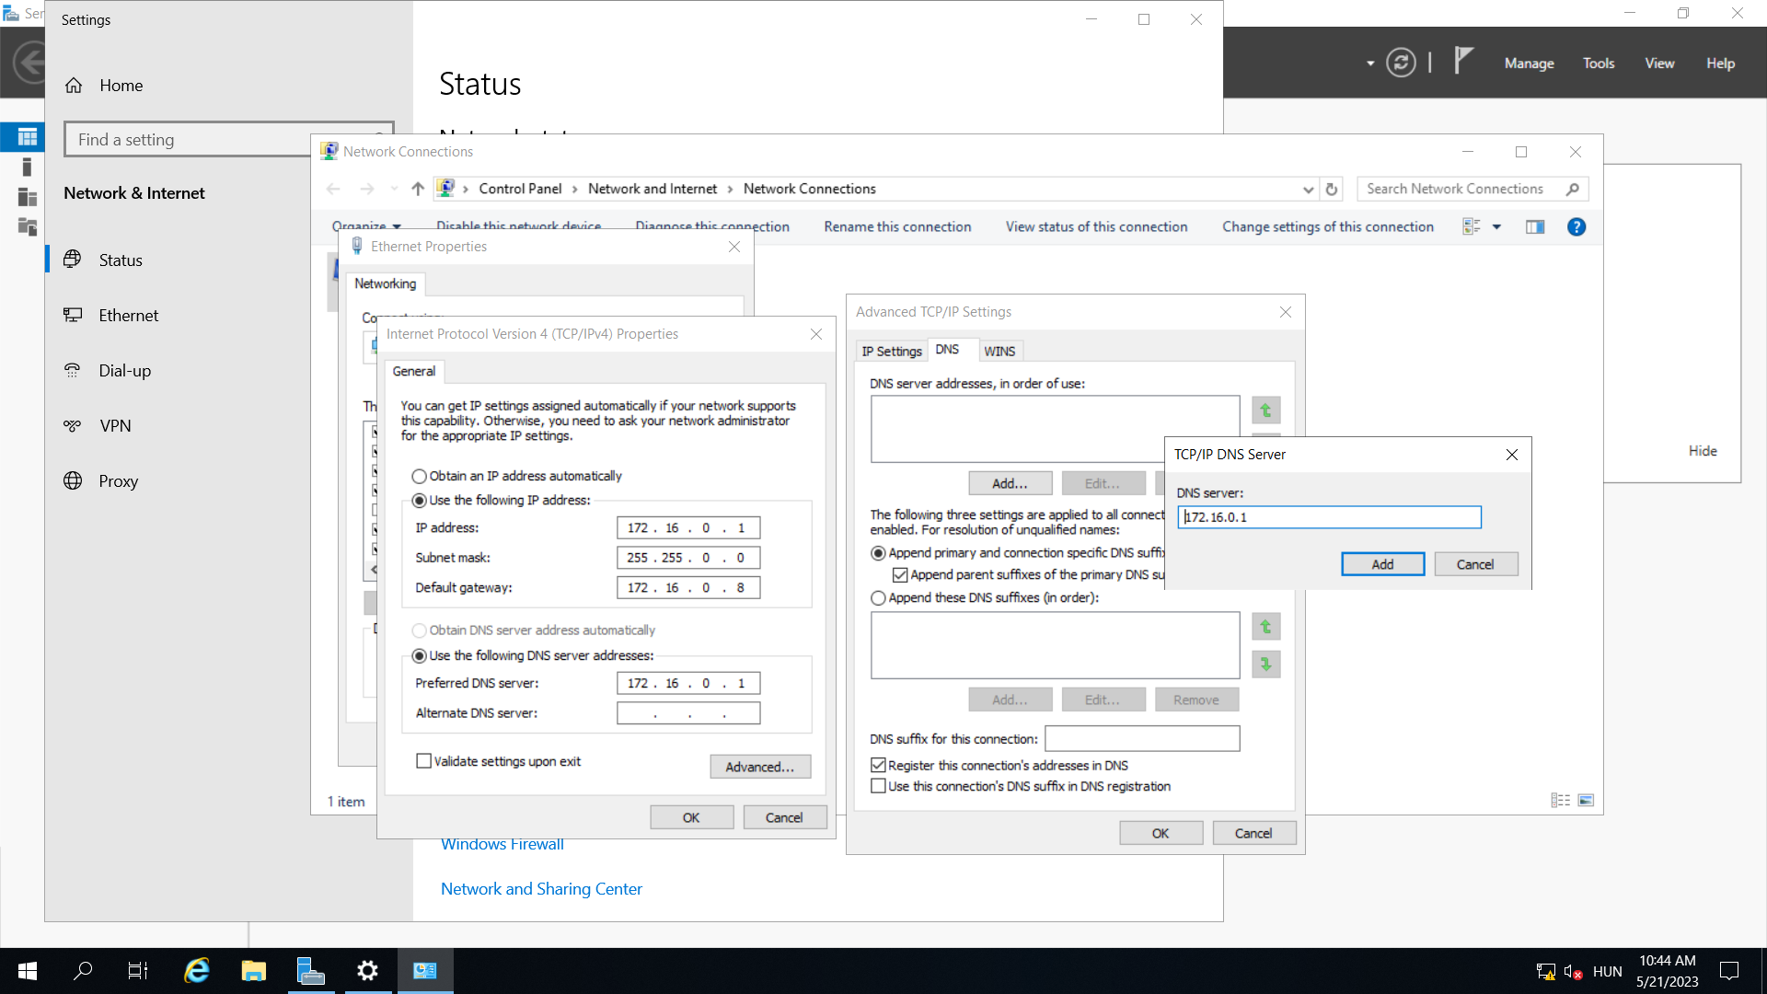

Telepítsük fel az Active Directory Domain Services szerepkört a szokott módon, majd léptessük tartományba a szervert! (Promote this server to domain controller)

Tartomány neve: movie.local Új erdőben (Add a new Forest)

Hozzuk létre a C: meghajtón a csv mappát, és másoljuk bele a mellékelt movie.csv fájlt!

Szervezeti egység: cinema

1. Szervezeti egység a cinema szervezeti egységen belül: szineszek   
   (ékezetek nélkül, rövid i-vel)
2. Szervezeti egység a cinema szervezeti egységen belül: szinesznok   
   (ékezetek nélkül, rövid i-vel)

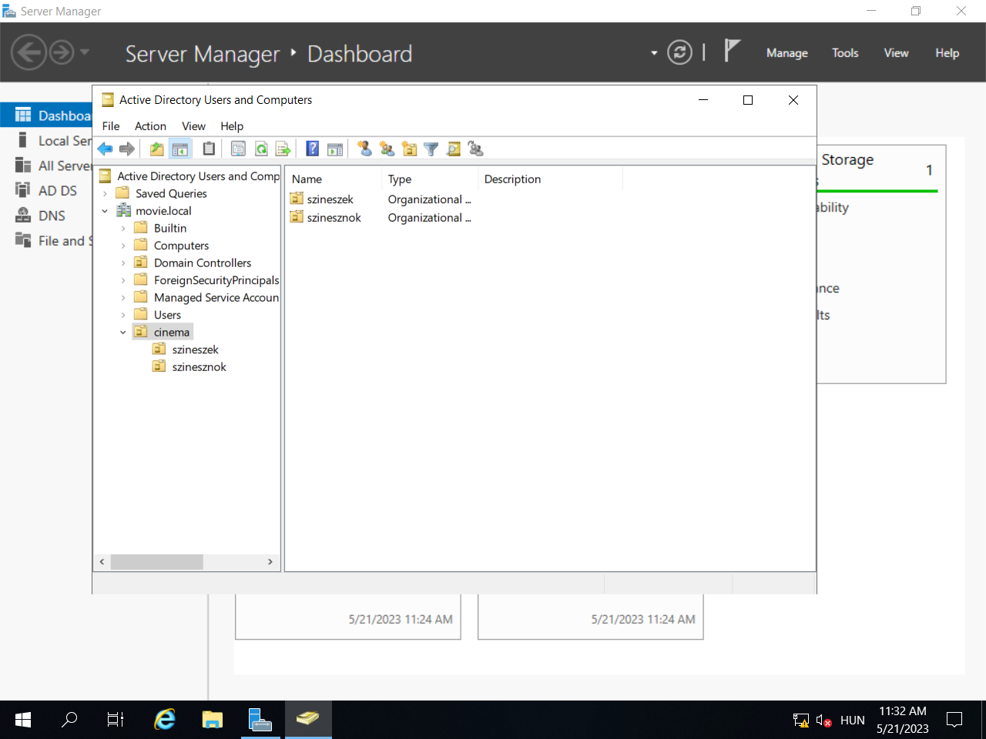

Hozzuk létre a C: meghajtón a csv mappát, és másoljuk bele a mellékelt movie.csv fájlt!

Ez a tartományi felhasználók adatait tartalmazza.

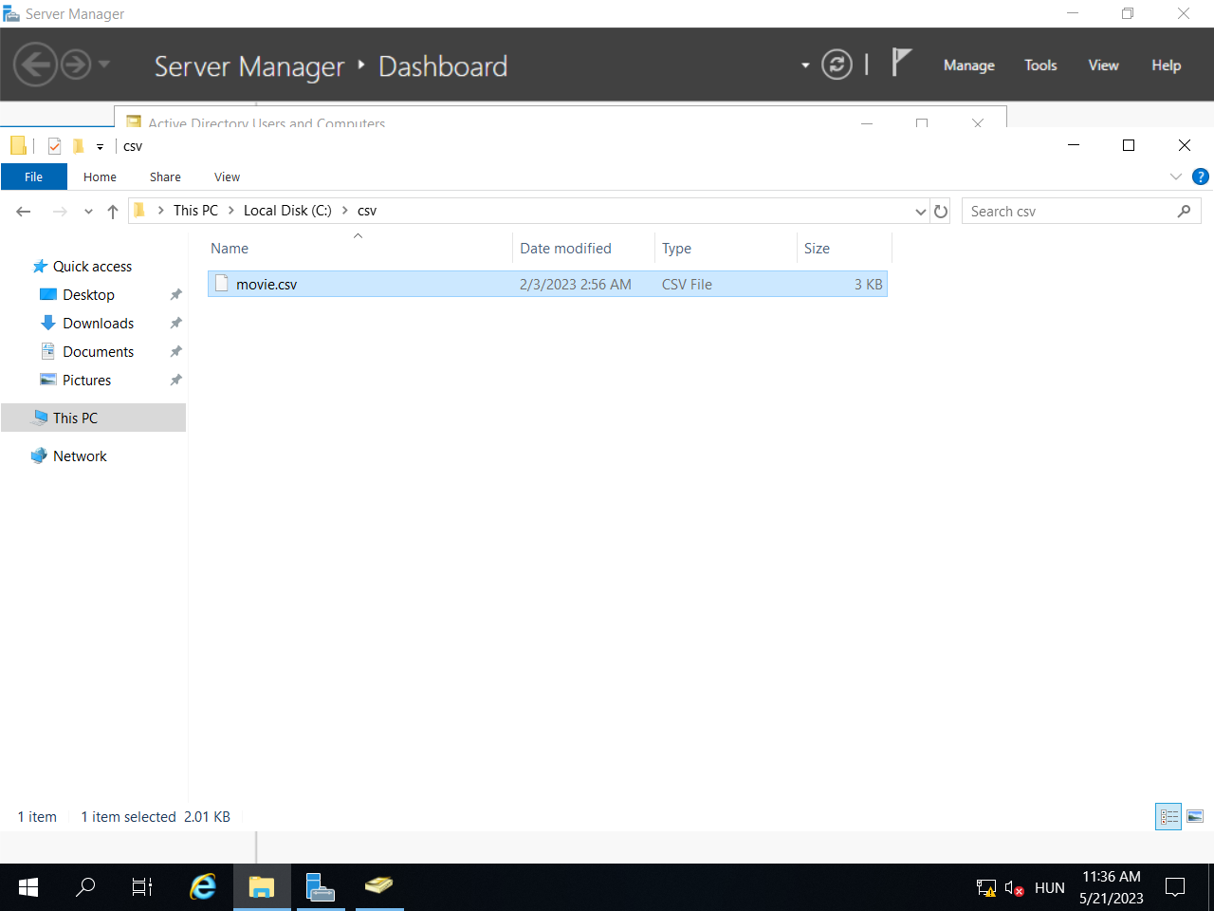

Importáljuk be a felhasználókat!

A „18 entries modified successfully.” üzenet jelzi a sikeres importálást!

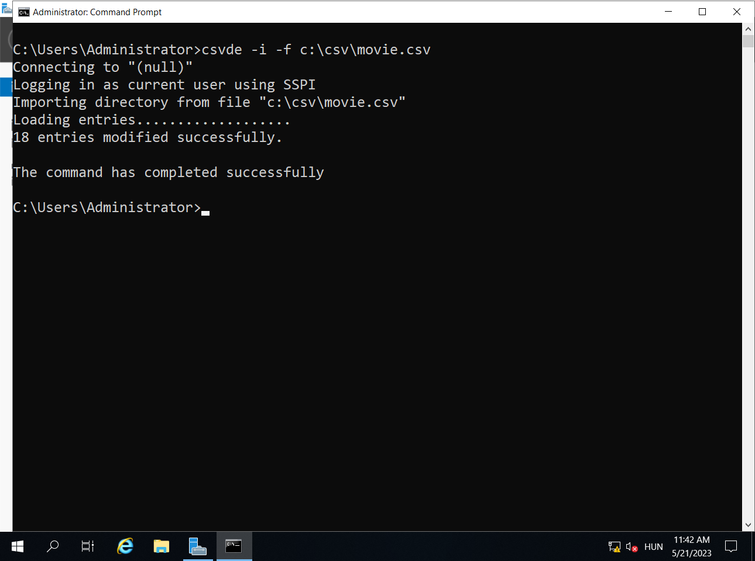

Megjelentek a felhasználók! Frissítsünk ha szükséges!

A szineszek szervezeti egység tagjai

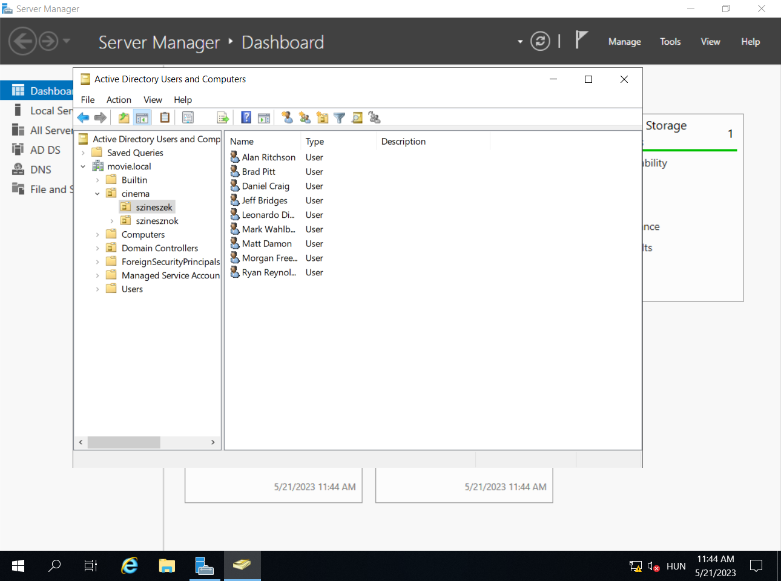

A szinesznok szervezeti egység tagjai

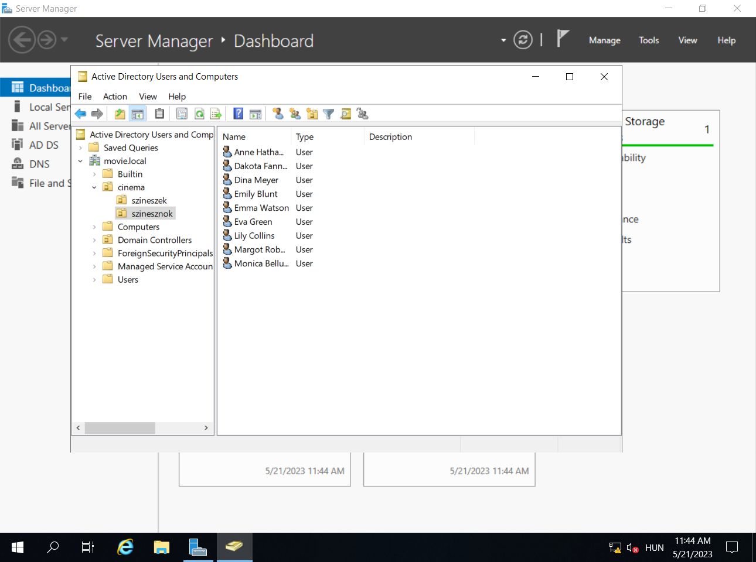

Következik a A DHCP szerepkör telepítése (DHCP Server)

Utána DHCP konfigurálás (Complete DHCP Configuration hivatkozás)

Authorization: Engedélyezzük a MOVIE\administrator felhasználó számára a DHCP szerver kezelését az Active Directory Tartományi szolgáltatásokban. Tehát elfogadjuk az alapértelmezett rendszergazdai fiókot. Commit gomb

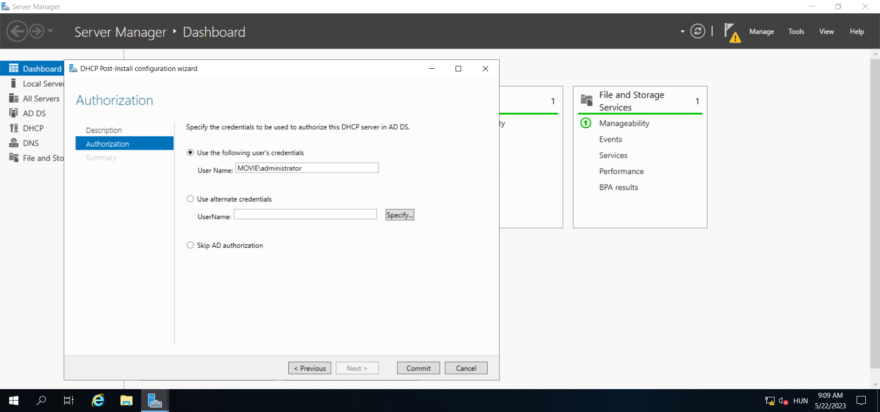

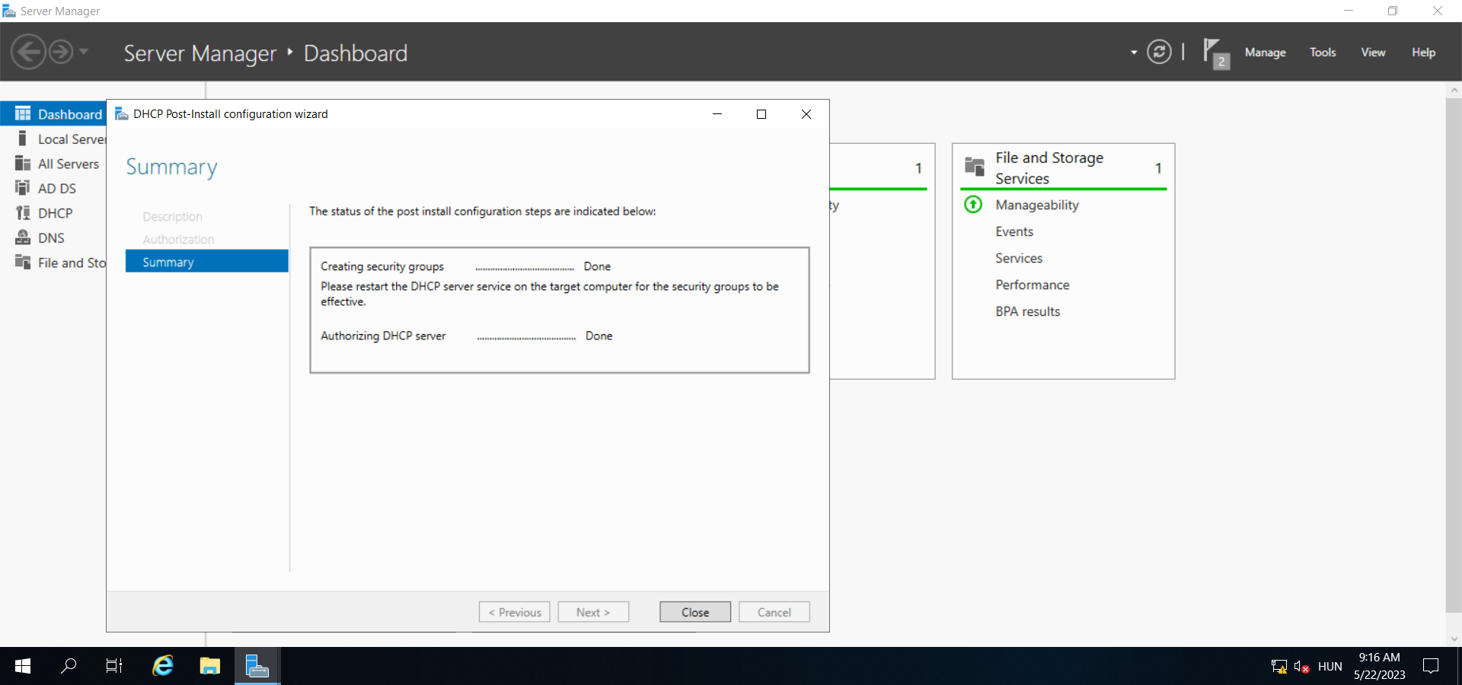

Elindítjuk a DHCP kezelőjét, és új IPv4 hatókört veszünk fel. (New Scope…)

Hatókör neve: m_ipv4

A Hatókör (Scope) kezdő és befejező címe: 172.16.0.1 - 172.16.0.254

Az alhálózati maszk (Subnet mask): Automatikus (255.255.0.0)

A Kizárási tartomány (Exclusion range): 172.16.0.1 - 172.16.0.200 (Add gomb)

A Bérleti idő (Lease Duration): 7 nap

Configure DHCP options: Yes, I want to configure these options now

Most akarjuk az egyéb DHCP beállításokat konfigurálni.

Az Alapértelmezett átjáró (Router, Default Gateway): 172.16.0.9 (Add gomb)

A Szülőtartomány (Parent Domain) és a DNS szerver: alapértelmezett (movie.local illetve 172.16.0.1)

WINS szervert nem adunk meg

Most aktiváljuk a hatókört: Yes, I want to activate this scope now

Frissítsük a beállításokat az Action / Refresh menüpontokkal!

Ha az IPv4 beállítások mellett nem látszik a zöld pipa, zárjuk be és indítsuk újra a DHCP kezelőjét!

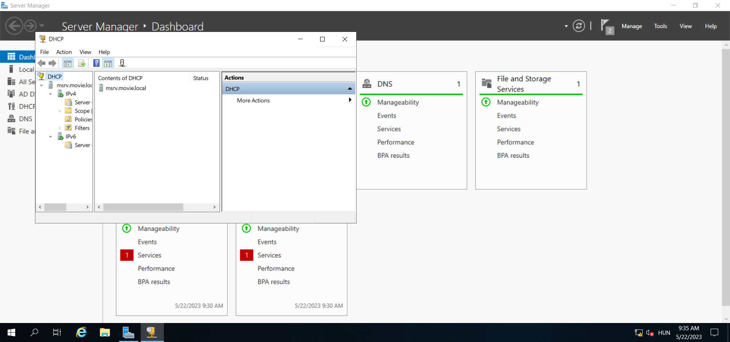

**Az FTP-szerver szerepkör telepítése és konfigurálása**

1. lépés: Indítsa el a Kiszolgálókezelőt (Server Manager)!

Mint minden Windows Server szerepkör telepítése esetén először megkell nyitni a Kiszolgálókezelőt.

A Kiszolgálókezelő vagy Server Manager) megnyitásához nyomjuk meg a „Windows” billentyűt és a Windows kereső használatával keressen rá a Server Menedzserre, ha még eddig nem nyitotta volna meg. Ezt nyelvifájltól eltérően megteheti (Server Manager,Kiszolgálókezelő) kulcsszavak beírásával.

Miután megnyílt kattintsunk a „Szerepkörök és szolgáltatások hozzáadására” (Add Roles and Features)

2. lépés: Kattintson a Tovább gombra a varázslóban

A " Szerepkörök és szolgáltatások hozzáadása varázsló (Add Roles and Features Wizard) " első oldalán kattintsunk a "Tovább" gombra.

3. lépés: Telepítés típusának kiválasztása

A "Telepítés típusának kiválasztása lapon (Select Installation type page)" válasszuk ki a "Szerepköralapú vagy szolgáltatásalapú telepítés (Role-based or feature-based-installation)" lehetőséget, majd kattintsunk a "Tovább" gombra.

4. lépés: Célkiszolgáló kiválasztása

Válasszuk ki azt a szervert, amelyre az FTP szolgáltatást telepíteni kívánja, és kattintson a "Tovább" gombra. Az FTP szerepkör összetevő a Web Server (IIS) szerepkör része

5. lépés: Telepítendő szerepkörök kiválasztása

Jelöljük be a "Web Server (IIS)" jelölőnégyzetet, majd kattintsunk a "Szolgáltatások hozzáadása (Add Features)" gombra a felugró ablakban.

Adjuk hozzá a szolgáltatást és kattintsunk a "Tovább" gombra, miután ez megtörtént.

6. lépés: Szolgáltatások kiválasztása

A "Szolgáltatások kiválasztása (Select Features)" szakaszban egyszerűen kattintsunk a "Tovább" gombra.

A "Webkiszolgálói szerepkör (Web Server Role) (IIS)" szakaszban is kattintson ismét a "Tovább" gombra.

7. lépés: Szerepkör-szolgáltatások kiválasztása

A sok jelölőnégyzet közül válasszuk ki a "Fájlkiszolgáló (FTP Server)" opciót majd nyomjuk meg a "Tovább" gombot. Ezután kattintsunk a "Telepítés (Install)" gombra, és várjuk meg, amíg a szerver befejezi a telepítést.

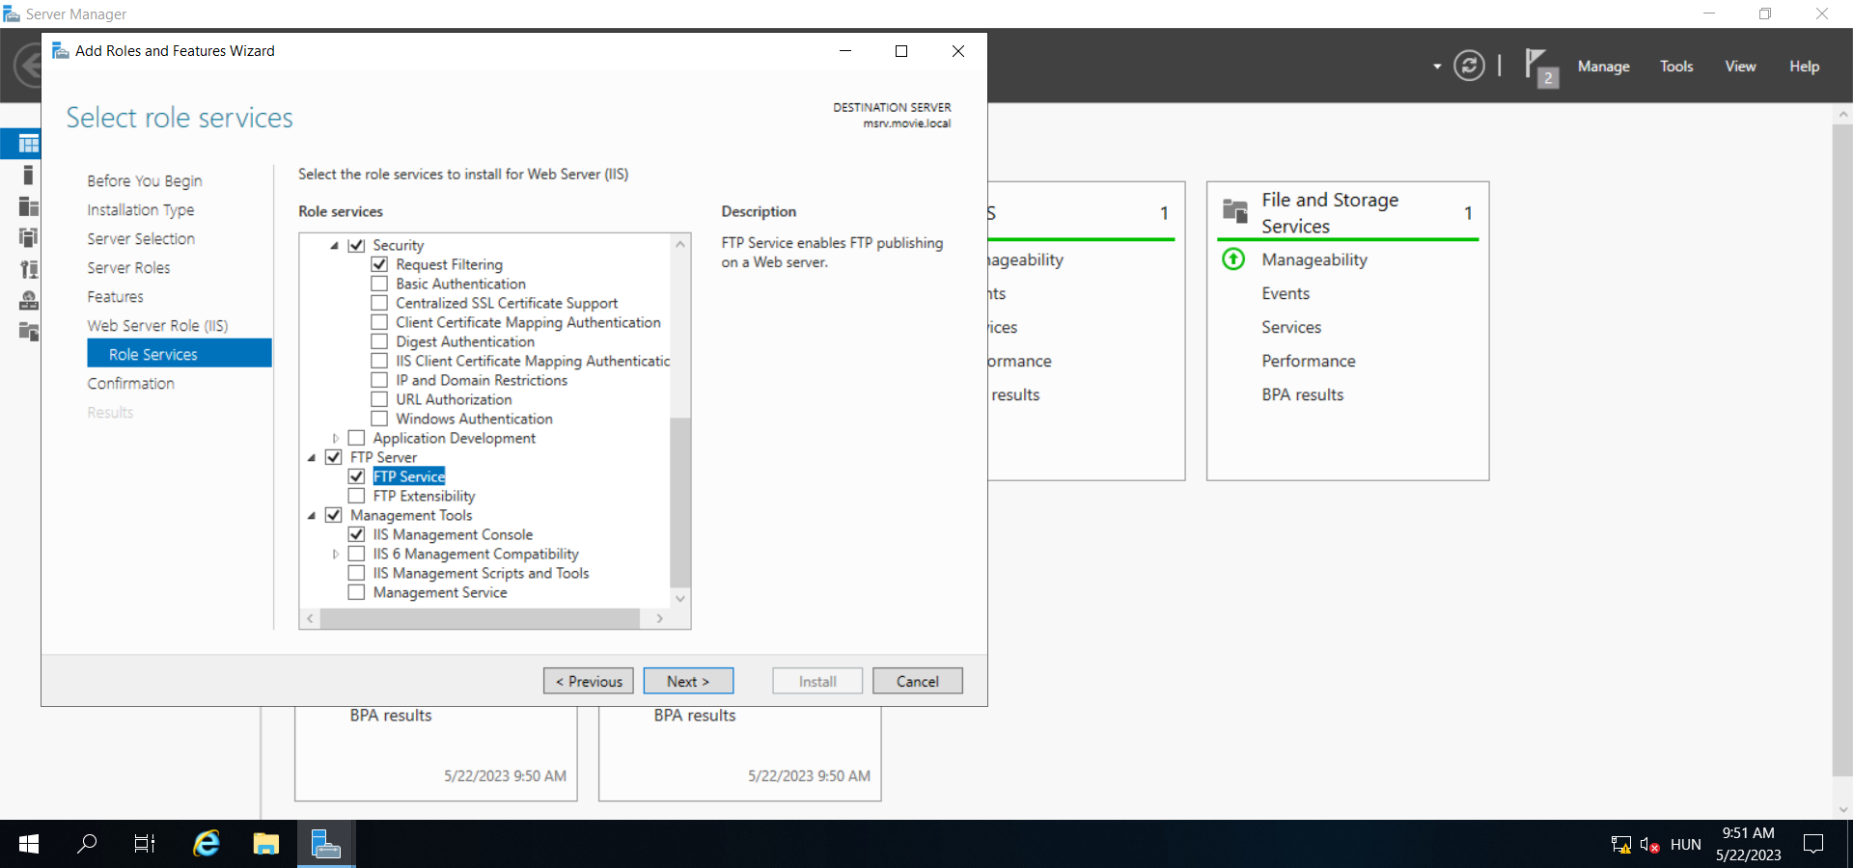

Erősítsük meg a telepítési beállításokat, és nyomjuk meg a "Telepítés" gombot.

8. lépés: FTP konfigurálása passzív módban

Most konfiguráljuk be az FTP-kiszolgálónkat passzív módba a bevezető részben leírtak szerint.

Nyissuk meg a Kiszolgálókezelőt (Server Manager) majd menjük az Eszközök (Tools) és nyissuk meg az Internet Information Services (IIS) kezelőjét (IIS Manager).

Miután megnyílt, járjunk el az alábbiak szerint.

Kattintsunk az msrv kiszolgálóra a bal oldalon, hogy a lenyíló menü megnyíljon.

9. lépés: Tűzfal szolgáltatás megnyitása

Válasszuk ki az "FTP tűzfaltámogatása (FTP Firewall Support)" lehetőséget, majd kattintsunk a "Szolgáltatás megnyitása (Open Feature)" gombra a jobb oldali ablakon.

Alternatívaként egyszerűen duplán kattintson az "FTP tűzfaltámogatása" elemre.

10. lépés: FTP tűzfal támogatása

Adjuk meg a passzív módhoz tartozó 40000-41000 port tartományt és a 172.16.0.1 IP címet az alábbi ablakban, majd kattintsunk az "Alkalmaz (Apply)" gombra a jobb oldali ablakon.

**NE AZ ELŐZŐ FELADATBAN SZEREPLŐ IP CÍMET ÍRJUK BE!**

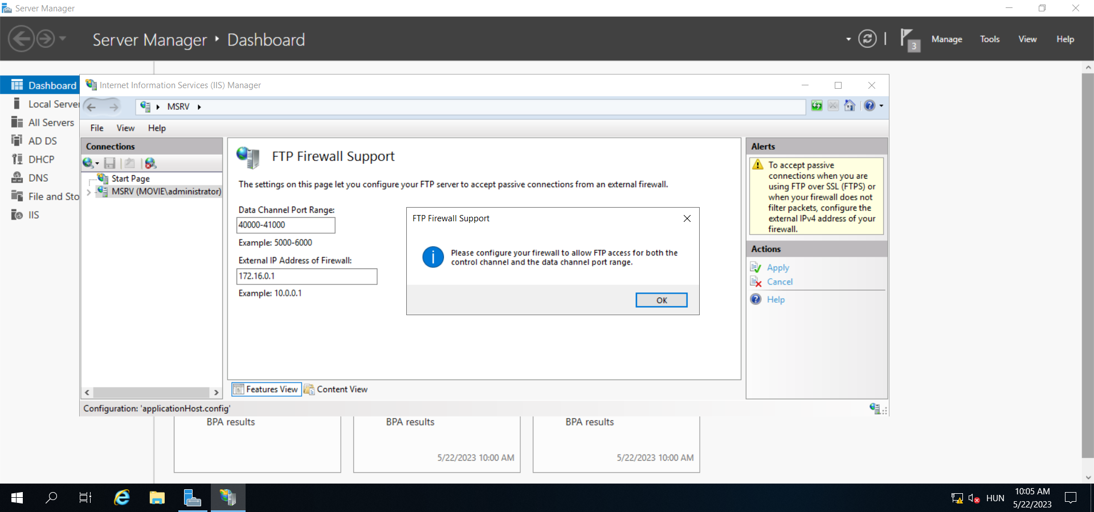

Megjelenik egy felugró ablak, amely tájékoztat arról, hogy engedélyezni kell a tűzfalban beállított port tartományt. Kattintson az "OK" gombra.

Ezután indítsuk újra az FTP-kiszolgálót, hogy a módosítások érvényesüljenek.

Kattintsunk a bal oldalon az msrv-re, majd a jobb oldalon az Restart hivatkozásra

11. lépés: FTP-kiszolgáló újraindítása Most végezzük el!

Nyissuk meg a Services (Szolgáltatások) alkalmazást.

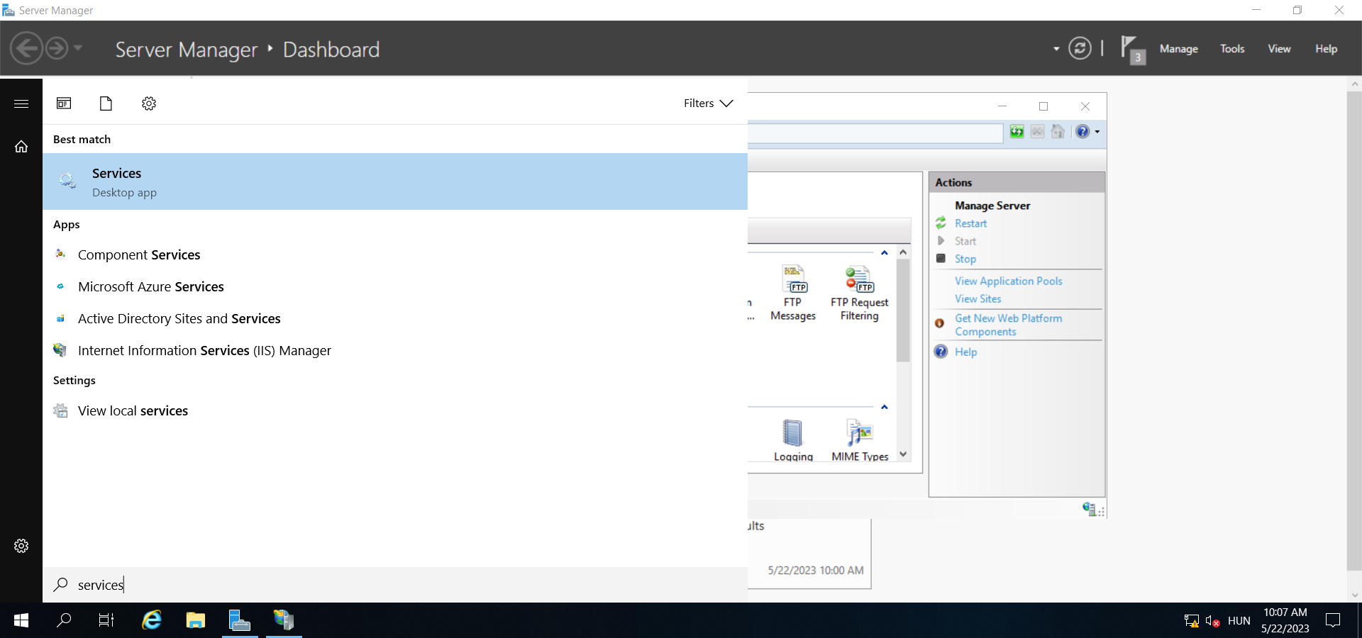

keressük meg a Microsoft FTP-szolgáltatást: Microsoft FTP Service, kattintsunk rá a jobb gombbal, és válasszuk ki a Restart (újraindítás) lehetőséget. (Az M betűs szolgáltatásoknál lesz, mivel ábécé sorrendbe vannak rendezve)

Alternatívaként használhatja a Windows + R billentyűkombinációt és írja be, hogy Services.msc, ezt a Windows keresőben is megteheti.

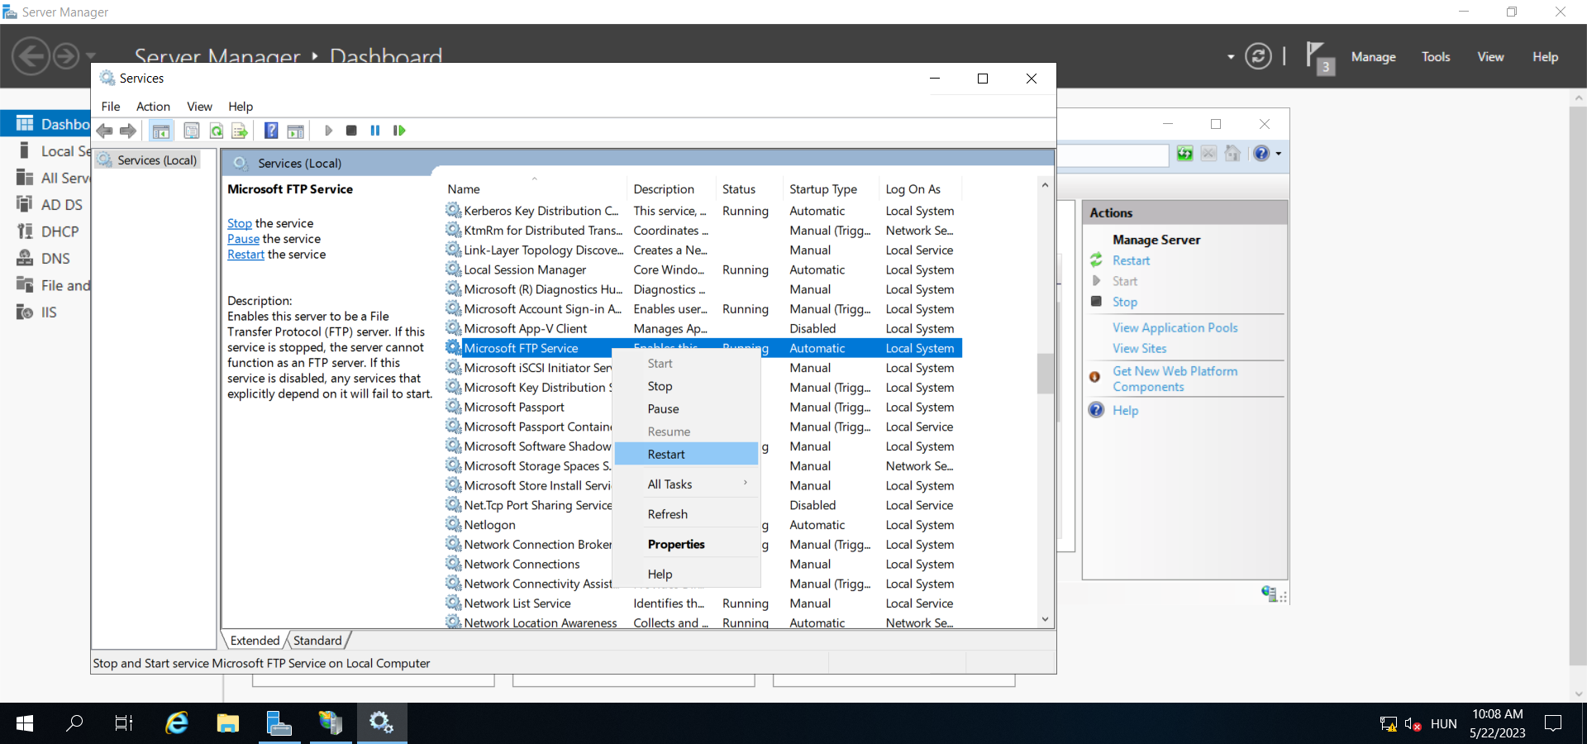

Zárjuk be a Szolgáltatások alkalmazást!

12. lépés: Portok hozzáadása a tűzfalhoz

A Futtatás ablakának a megnyitásához nyomjuk meg a Windows + R billentyűkombinációt, és adjuk ki a wf.msc parancsot!

Válasszuk ki az Inbound Rules / New Rule (Bejövő szabályok / Új szabály) menüpontokat!

Portokat adunk meg

Vegyük fel a 21, 40000-41000-as portot illetve porttartományt a Windows Server tűzfalban a TCP protokollra illetve Specific local ports részeknél!

Next

Az Allow the connection bejelölve

Mindenre alkalmazzuk a szabályt! Alapértelmezetten Domain, Private, Public

A szabály neve legyen Passive FTP

Készen van, megjelent az új Passive FTP szabály!

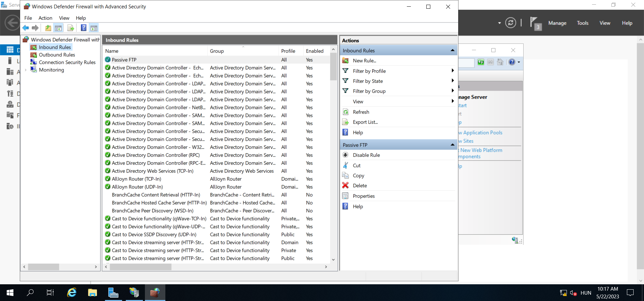

**FTP hely hozzáadása**

1. lépés: Mappa létrehozása az FTP helyhez.

Az FTP alapértelmezett gyökér könyvára a C:\inetpub\ftproot. Ezt most nem használjuk.

Hozzuk létre az movie_ftp mappát a C:\inetpub mappában, és biztosítjuk, hogy az FTP-nek elegendő jogosultsága legyen a mappából való olvasáshoz.

Kattintsunk a jobb gombbal az újonnan létrehozott mappára, és válasszuk ki a "tulajdonságok (properties)" lehetőséget. Ez megnyitja a mappa tulajdonságait.

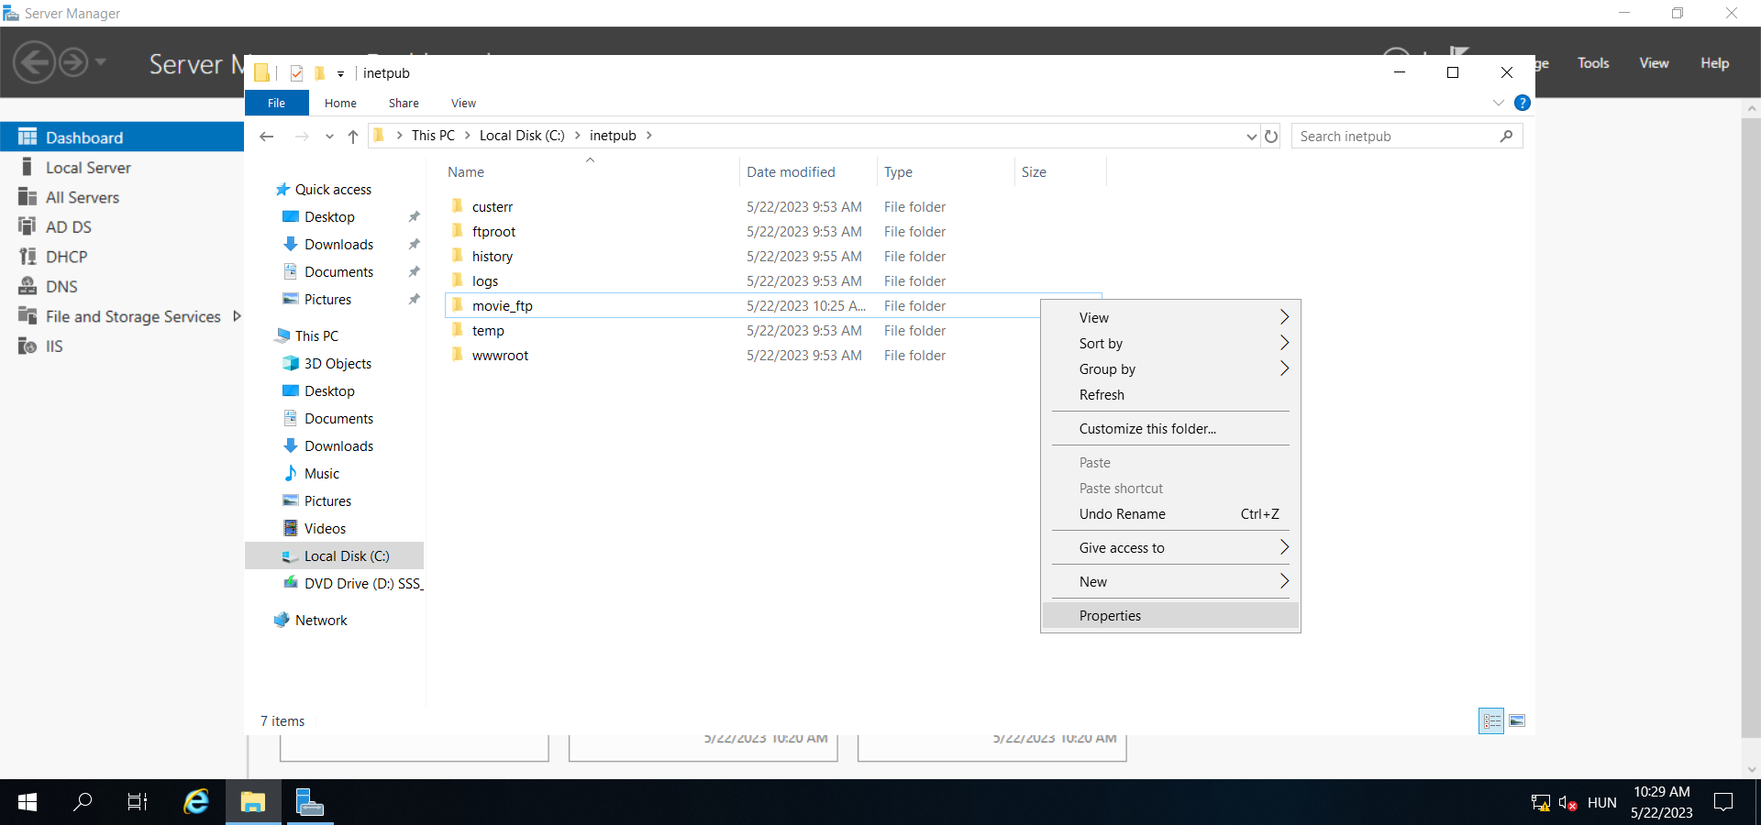

A mappa tulajdonságainál kattintsunk a „Biztonság (Security) „fülre, majd jelöljük ki azt a csoportot (group) vagy felhasználót (user), amelyre kattintva megadhatjuk a szükséges engedélyeket (permissions). Ehhez kattintsunk a szerkesztésre (edit).

A "Szerkesztés" gombra kattintás után a csoport vagy felhasználó engedélyei fognak megjelenni.

Edit, majd az új ablakban Add gomb

Hozzáadjuk a „tartományi felhasználók” csoportot, ezért beírjuk: domain users, majd név ellenőrzés a Check Names gombbal

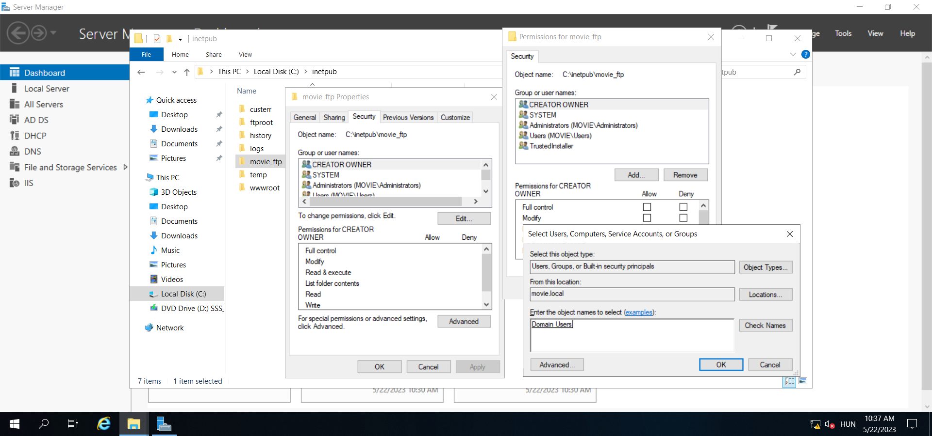

A névellenőrzés sikeres, mert a Domain Users csoport létezik.

Jelöljük be a Full Controlt (Teljes hozzáférést) a Domain Users csoportnak!

Kattintsunk az Apply majd az OK gombokra!

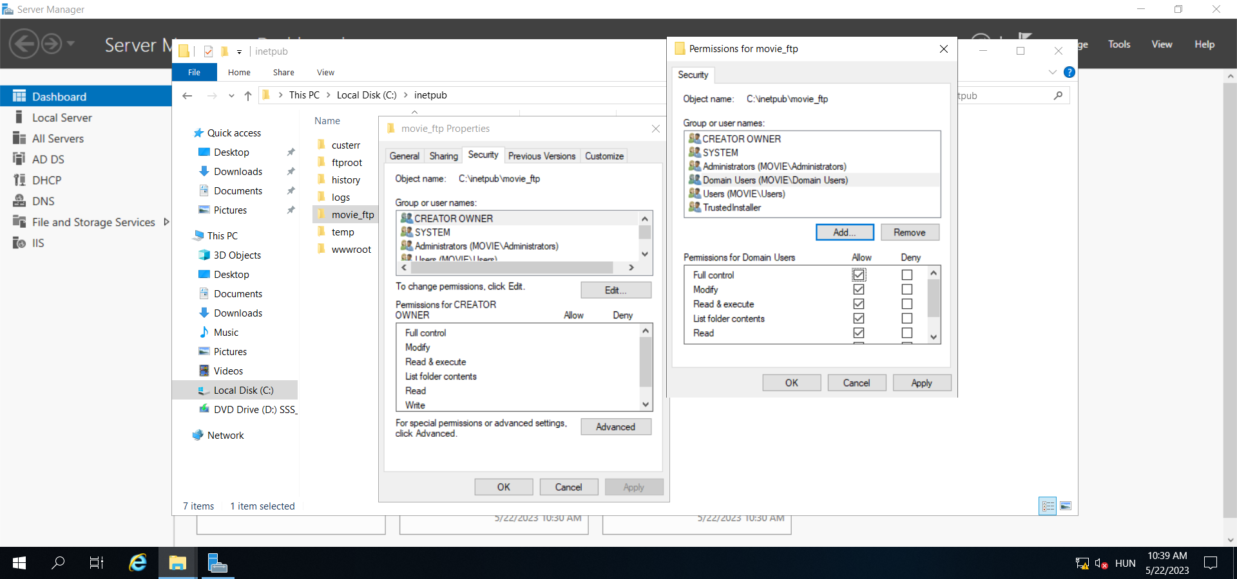

Zárjuk be a mappa tulajdonságának ablakát!

2. lépés: Új FTP-oldal létrehozása

Az IIS Manager-ben kattintsunk jobb gombbal a "Helyek (Sites)" menüpontra, majd válasszuk ki az "FTP hely hozzáadása (Add FTP Site)" lehetőséget.

Az "Add FTP Site" varázslója fog megjelenni. Itt adja meg a FTP hely nevét, és tallózza be a korábban fent létrehozott mappát.

Adjuk meg az FTP hely nevét: Movie, és tallózzuk be az előbb létrehozott movie_ftp mappát.

Ezt követően kattintson a "Tovább" gombra.

3. lépés: Kötési és opcionális SSL-beállítások beállítása

Ennél a pontnál meghagyjuk az „Az összes ki nem osztott (All Unassigned)" IP-t, ami azt jelenti, hogy a 0.0.0.0.0/0-cím lesz beállítva. (De megadhatjuk a kiszolgáló konkrét IP címét is. Most ez nem kell!)

A port alapértelmezés szerint 21-es lesz.

FONTOS! Mivel nem konfiguráltunk SSL-t így válasszuk ki a „SSL nélkül No SSL" rádió gombot, és kattintsunk a "Tovább" gombra.

4. lépés: Hitelesítés és engedélyezés

Ez egy fontos lépés lesz. Basic (Alapszintű) hitelesítést fogjuk használni, ami azt jelenti, hogy az FTP helyet csak felhasználónévvel és jelszóval érhetik el a felhasználók.

Megadjuk a szerverünkhöz hozzáadott konkrét felhasználókat: Az Authorization / Allow acces to résznél: All users (Minden felhasználó)

Jelöljük be a Read (olvasás) és Write (írás) engedélyeket is.

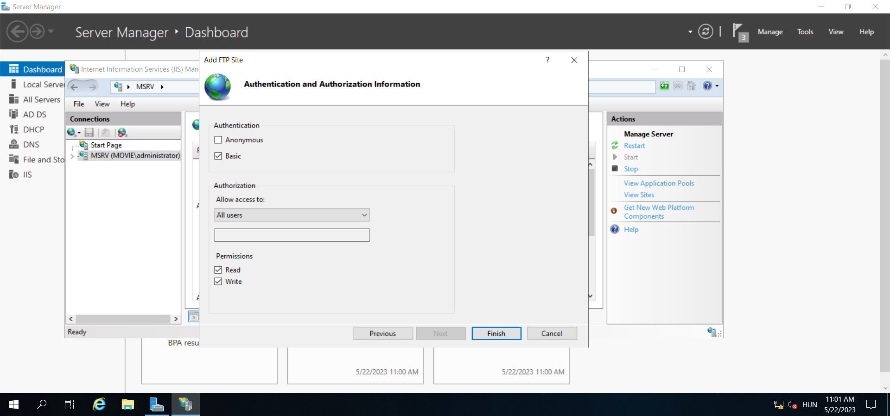

Készen vagyunk az FTP hely létrehozásával!

**Megadott nyomtató driver (illesztőprogram) telepítése**

Hozzuk létre a szerveren a c:\printer mappát és másoljuk bele a mellékelt

KyoceraUniPCL6v3.3.zip fájlt, majd tömörítsük ki a C:\printer mappába, **nem pedig a C:\printer\KyoceraUniPCL6v3.3 mappába!** Ehhez módosítsuk a kitömörítés útvonalát a fotó szerint!

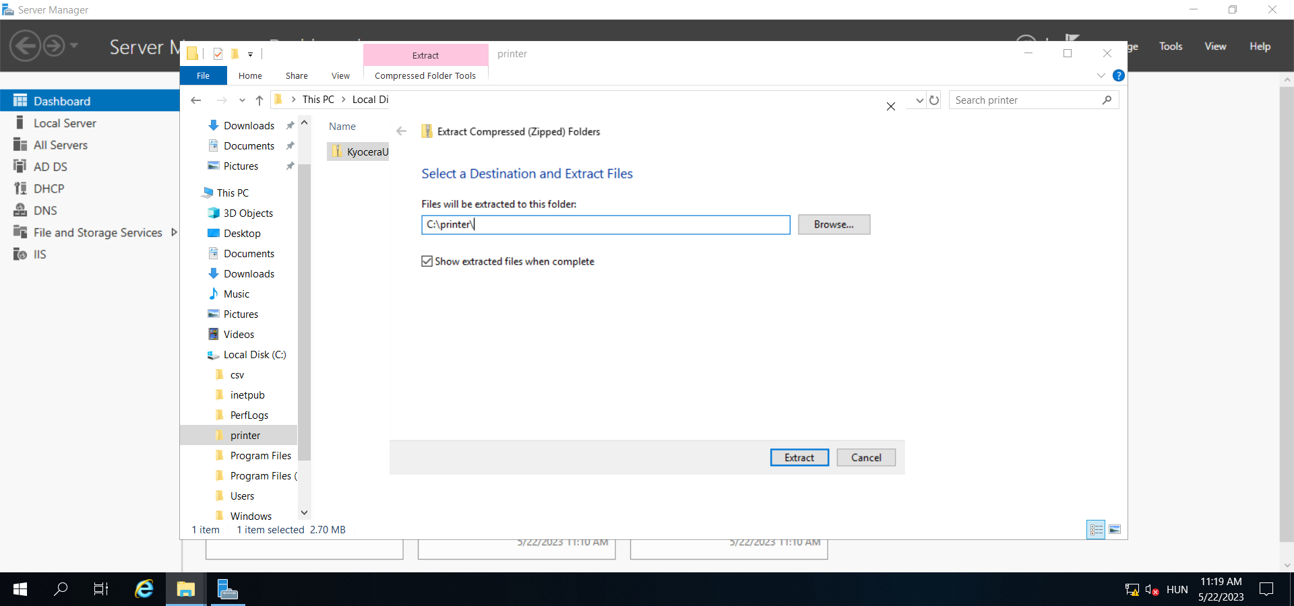

Utána töröljük a mappából a KyoceraUniPCL6v3.3.zip fájlt!

A kész mappának így kell kinéznie:

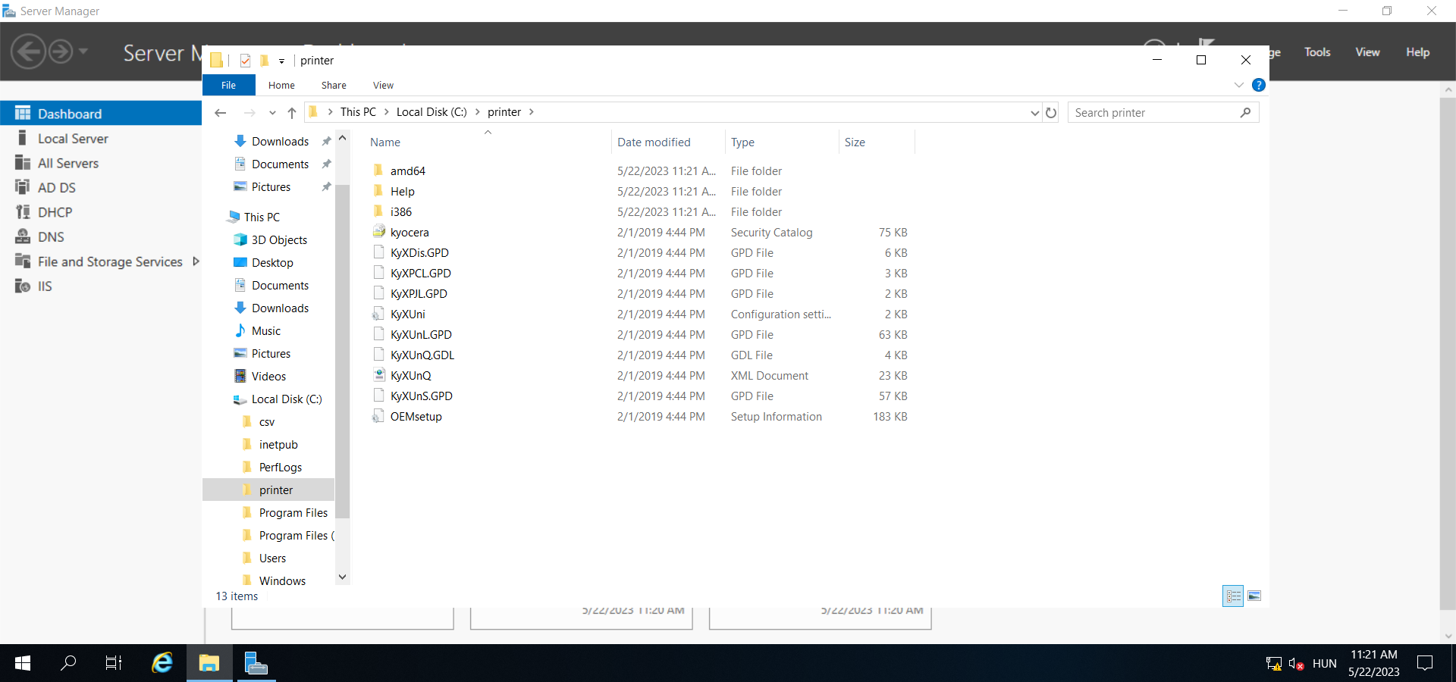

A Control Panel-t (Vezérlőpult) keressük a Start menüben, ne a Settings-et indítsuk el!

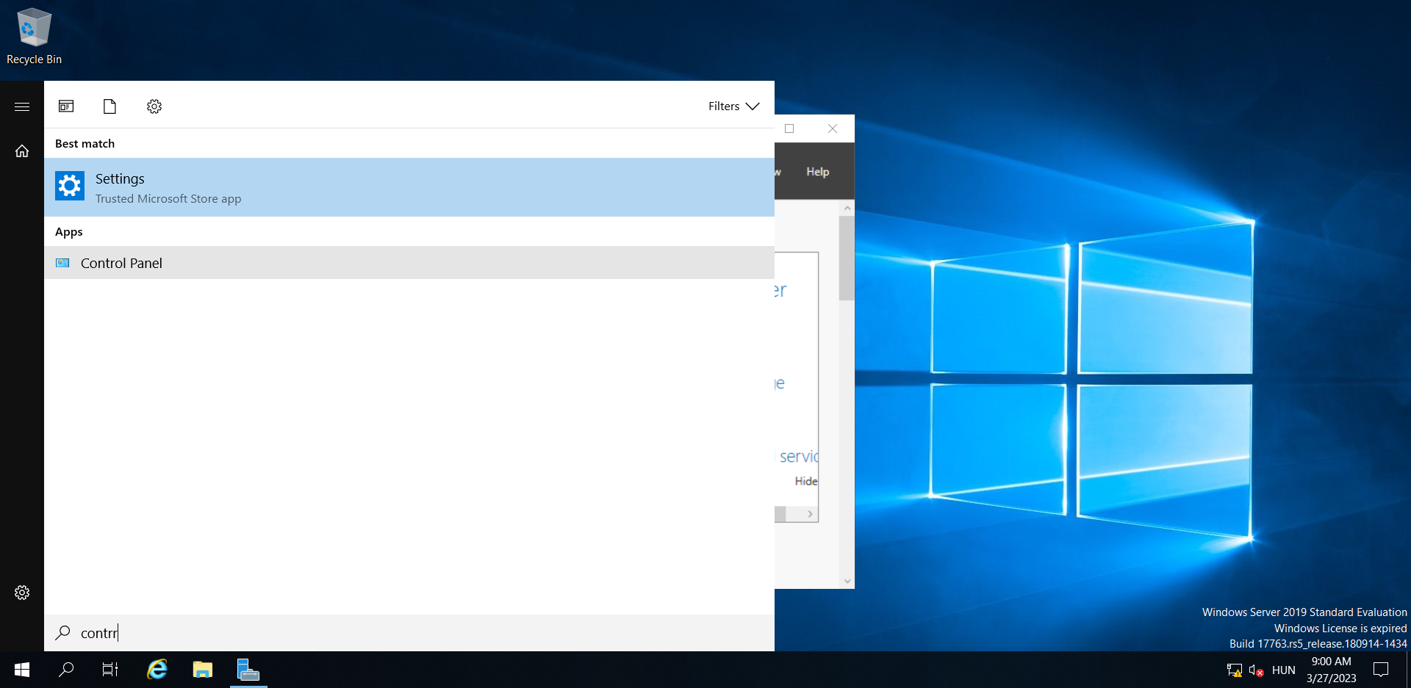

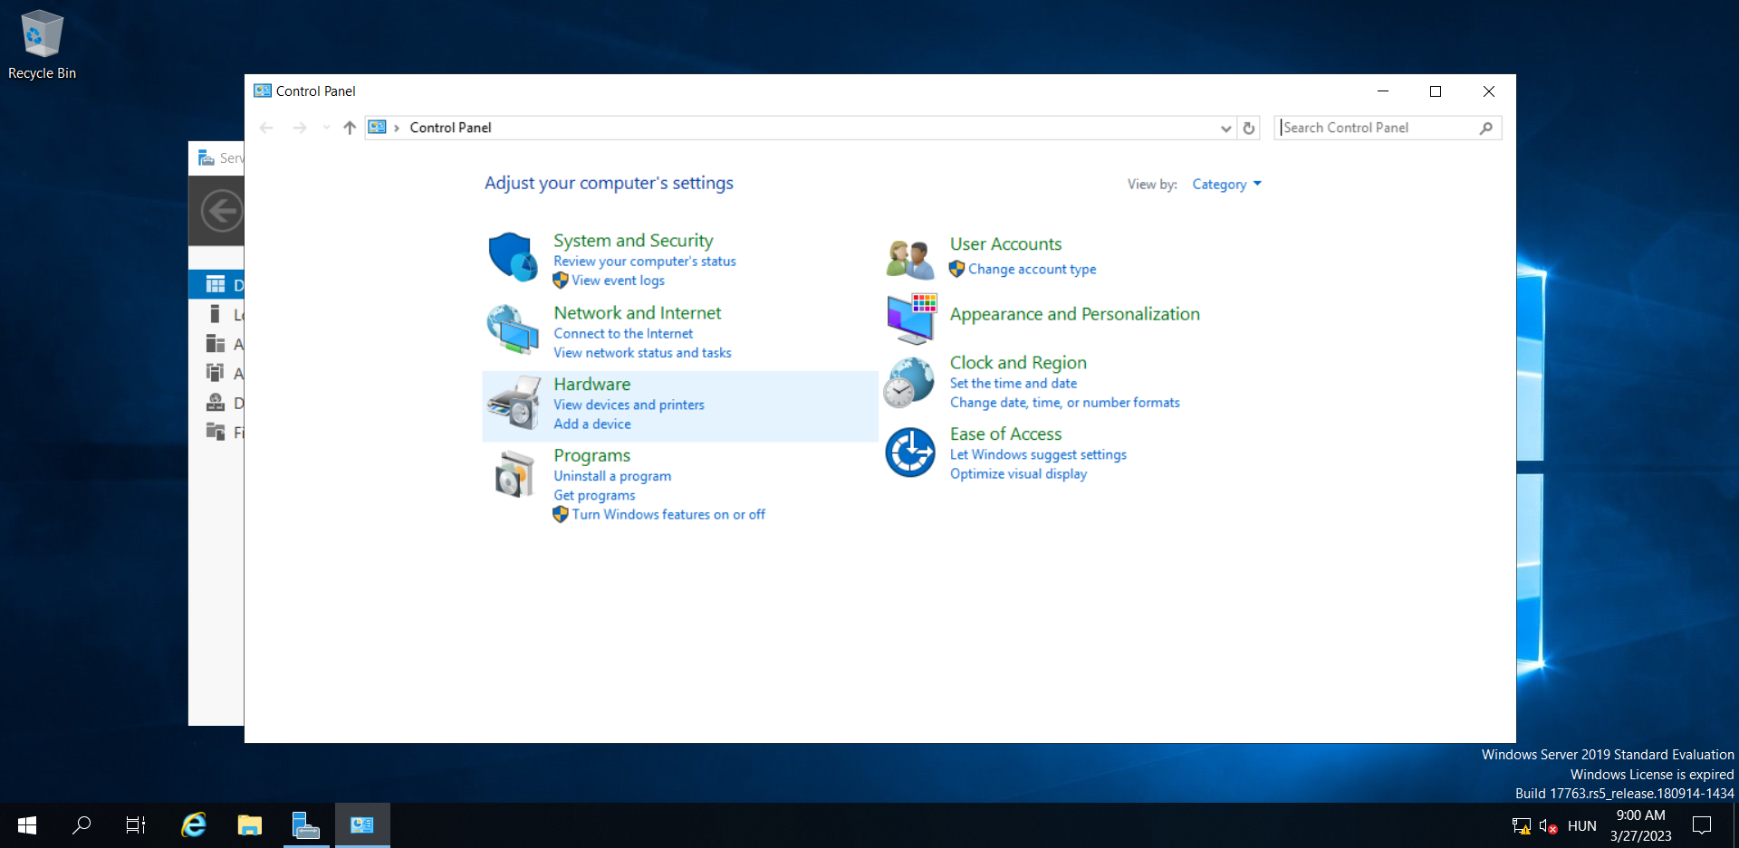

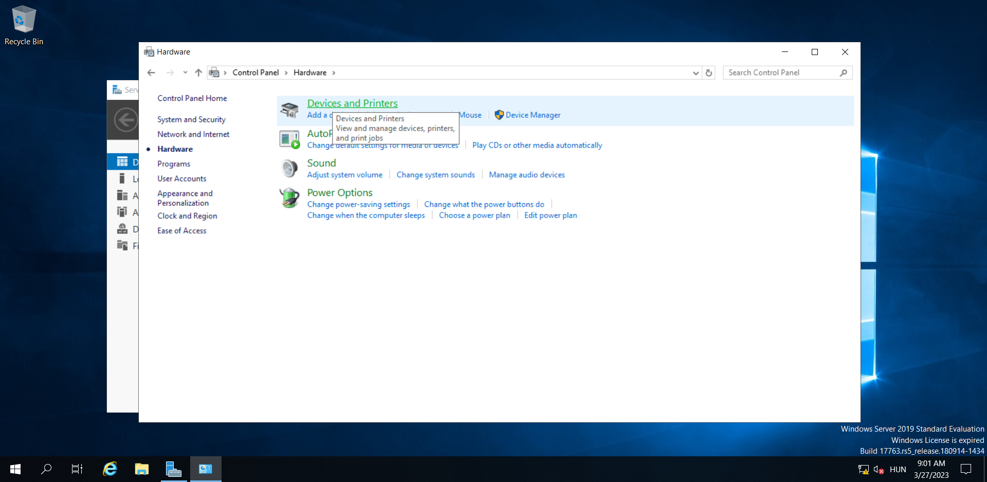

Megjelentek a rendelkezésre álló hardver eszközök, jelenleg a Microsoft Print to PDF az alapértelmezett nyomtató a szerveren. Azonban újat szeretnénk feltelepíteni és megosztani! Ehhez kattintsunk az Add a printer (Nyomtató hozzáadása) gombra!

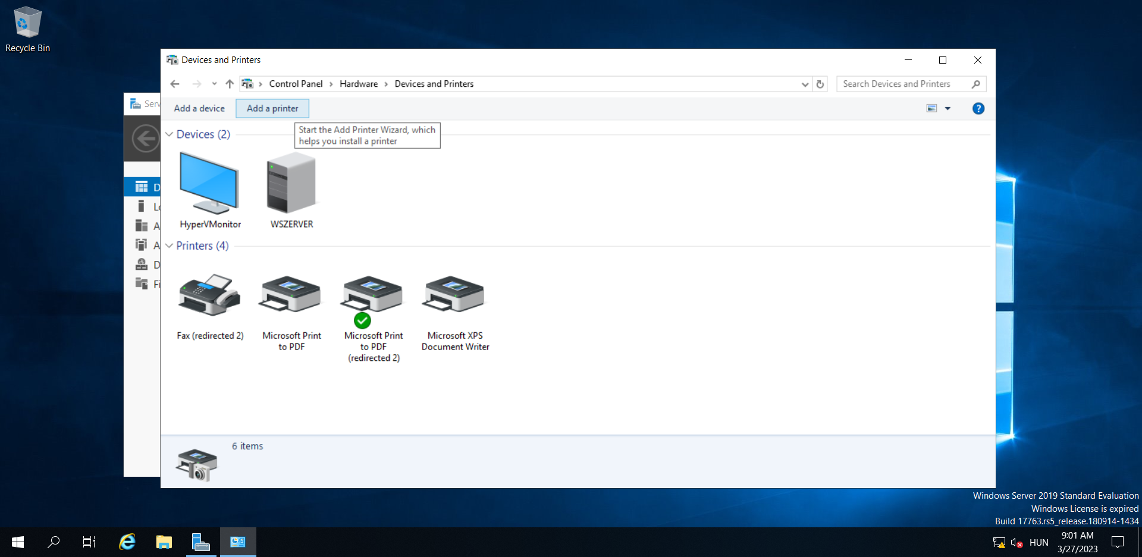

Kattintsunk a „The printer what I want isn’t listed” (Az általam keresett nyomtató nem szerepel a listában) hivatkozásra!

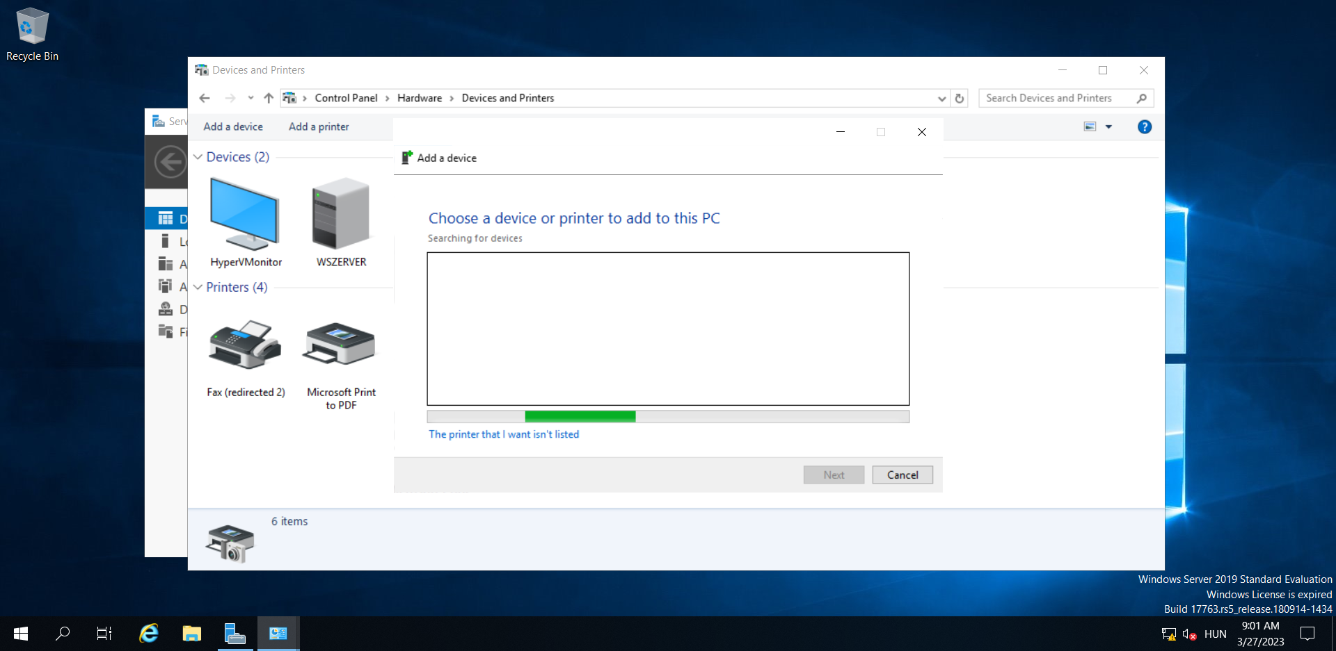

Telepítsünk fel új nyomtatót kézi beállításokkal!

Válasszuk ki az Add a local printer or network printer with manual settings menüpontot; Next gomb

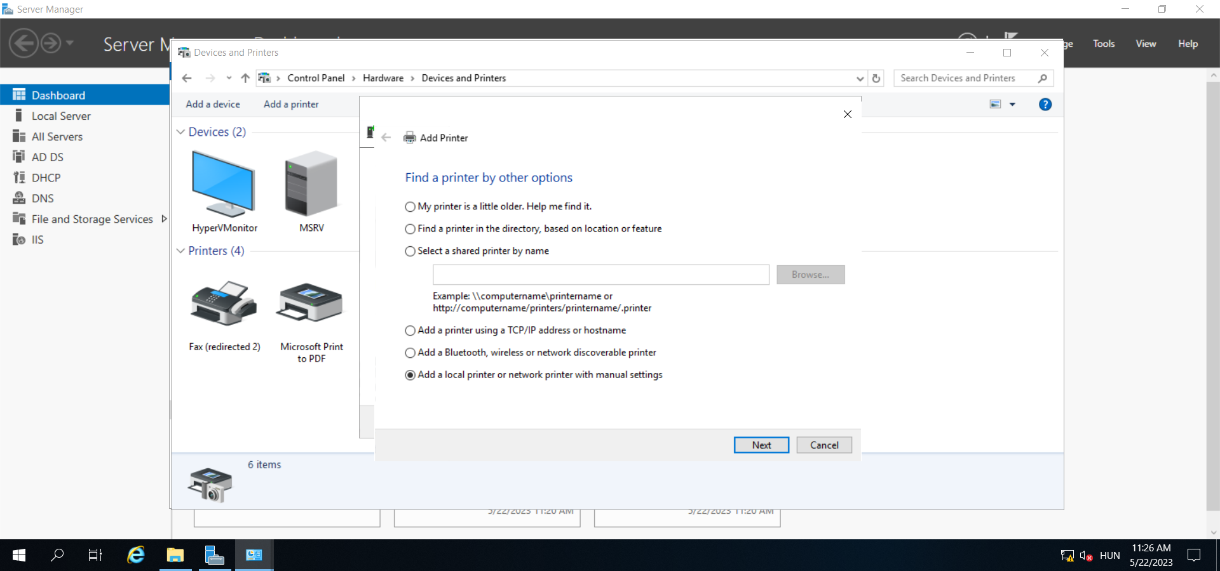

Fogadjuk el a felkínált LPT1 nyomtató portot, Next gomb!

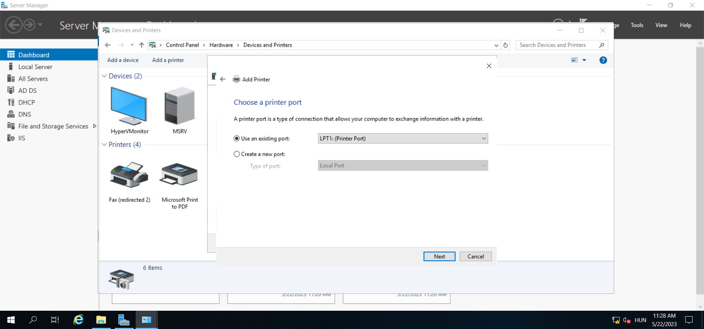

Válasszuk ki a Have disk… (Telepítőlemez használata) opciót!

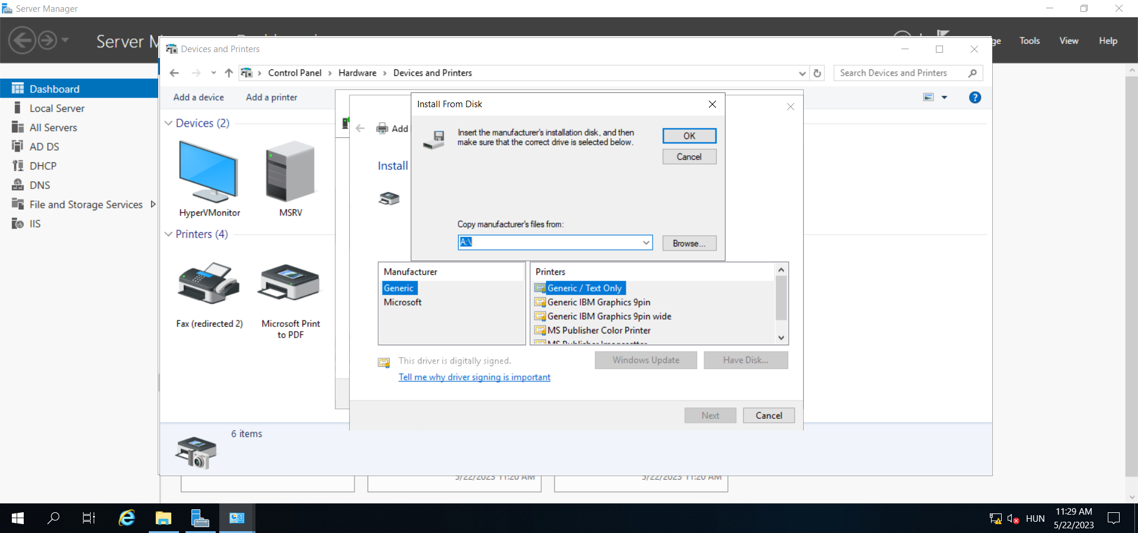

Tallózzuk ki a c:\printer mappából az OEMsetup.inf fájlt az ábra szerint, majd Open gomb!!

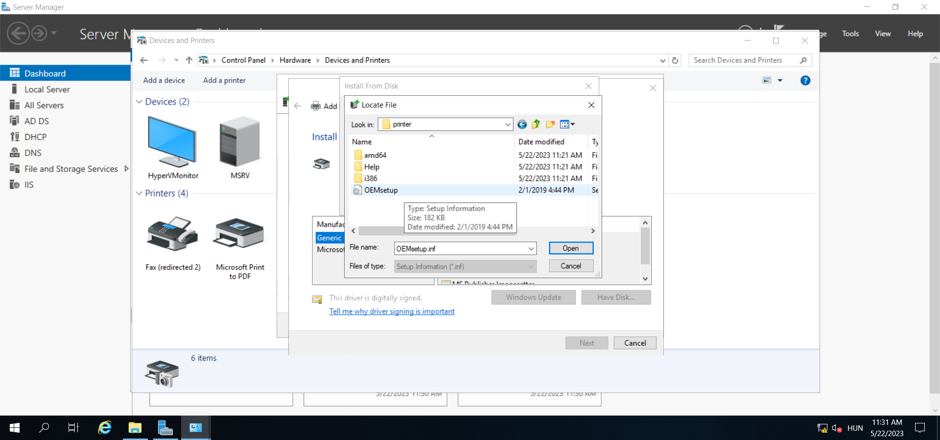

A telepítés a c:\printer mappából fog történni, OK gomb

A telepítés a c:\printer mappából fog történni, OK gomb.

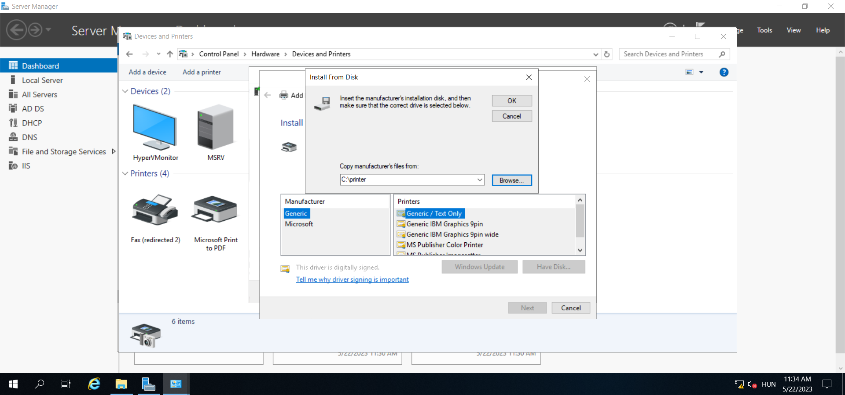

Válasszuk az első nyomtatót (Ne az A4-et), Next gomb!

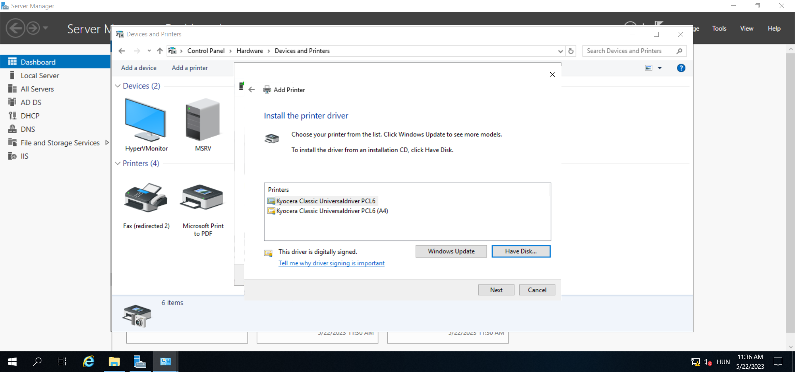

Fogadjuk el a nyomtató felajánlott nevét, Next gomb!

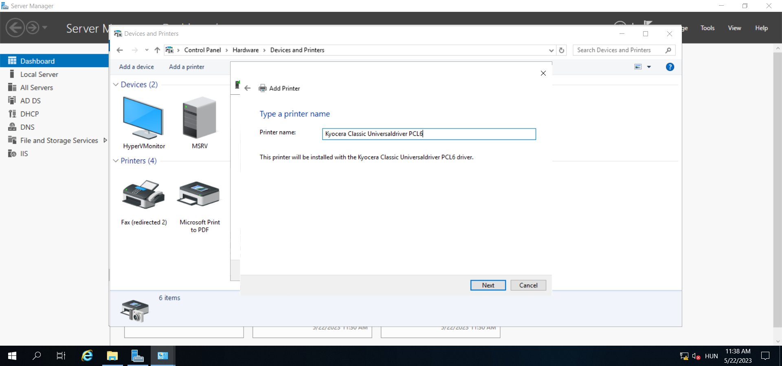

Fogadjuk el a nyomtató megosztását a hálózaton (Share this printer...), azonban a címtárban (Active Directory) történő listázását még később külön engedélyezni kell! Next gomb.

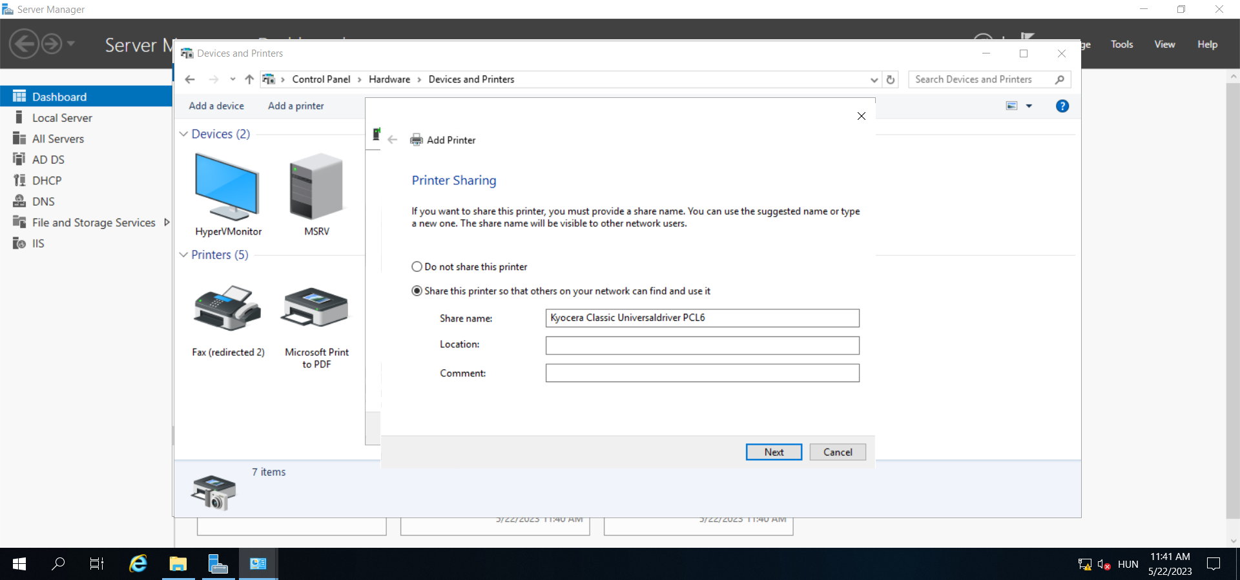

Legyen bejelölve a Set as the default printer opciót, tehát ez legyen az alapértelmezett nyomtató!

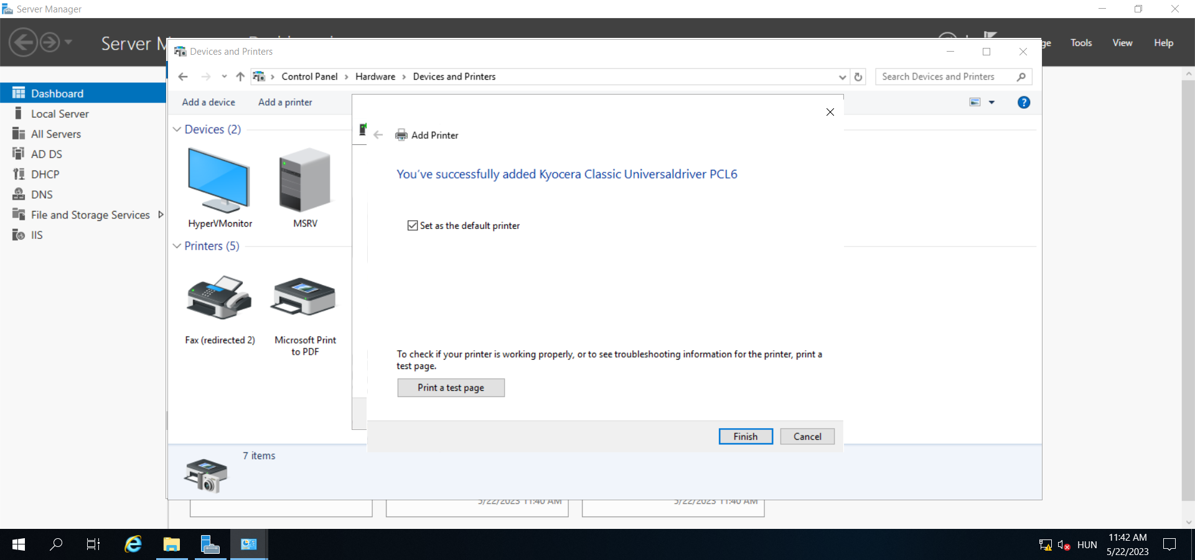

Sikeres telepítés! Ez lett az alapértelmezett nyomtató, mert ott van a zöld pipa jel!

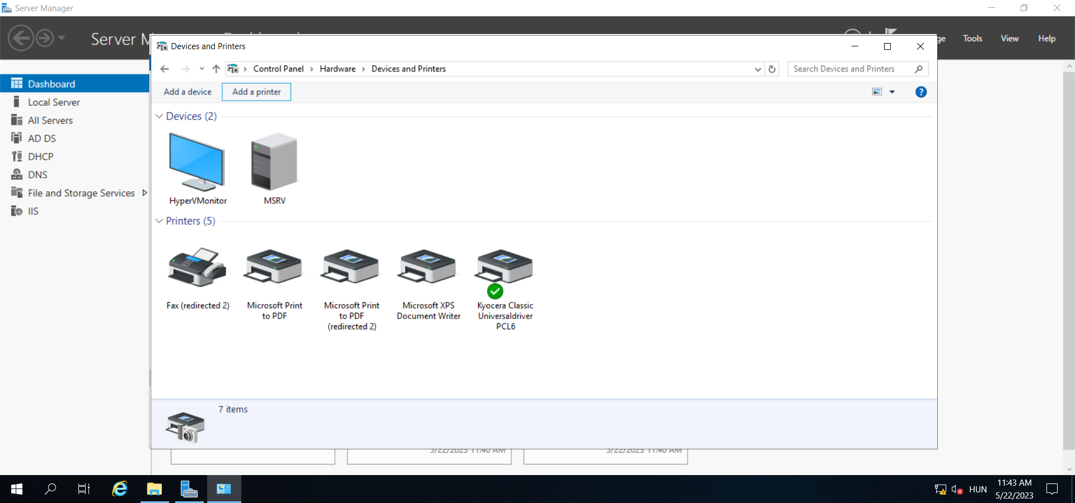

**Állítsuk be a nyomtató listázását a címtárban!**

Kattintsunk duplán a nyomtató ikonjára!

A nyomtató ablakából válasszuk ki a Printer menüből a Sharing... (Megosztás) menüpontot!

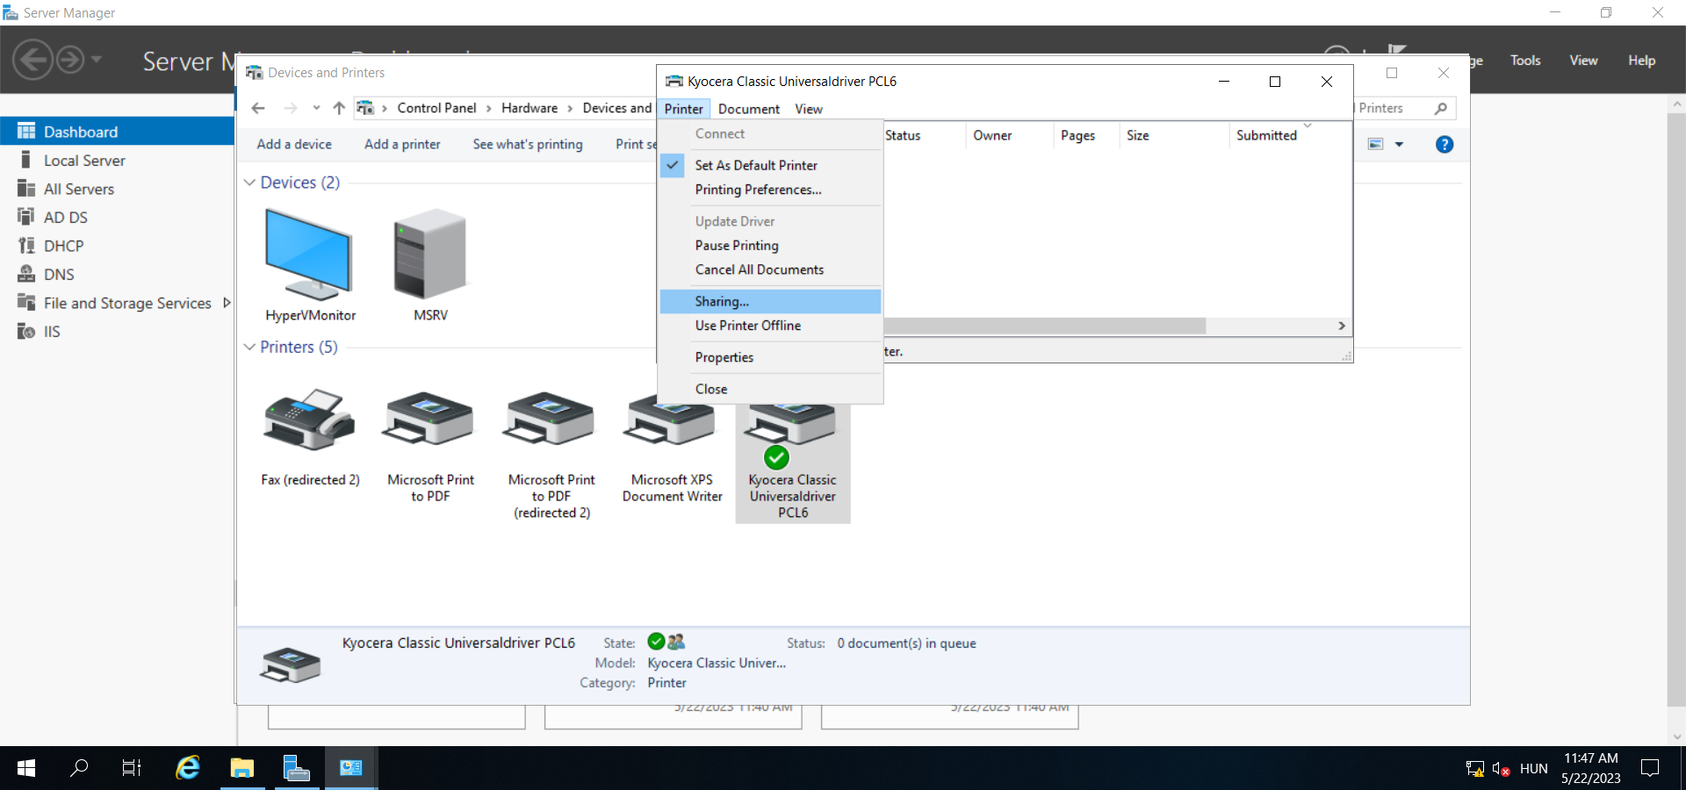

Legyen bejelölve a List in the directory opció, majd OK.

Ezzel elértük, hogy szerepeljen a címtárban.

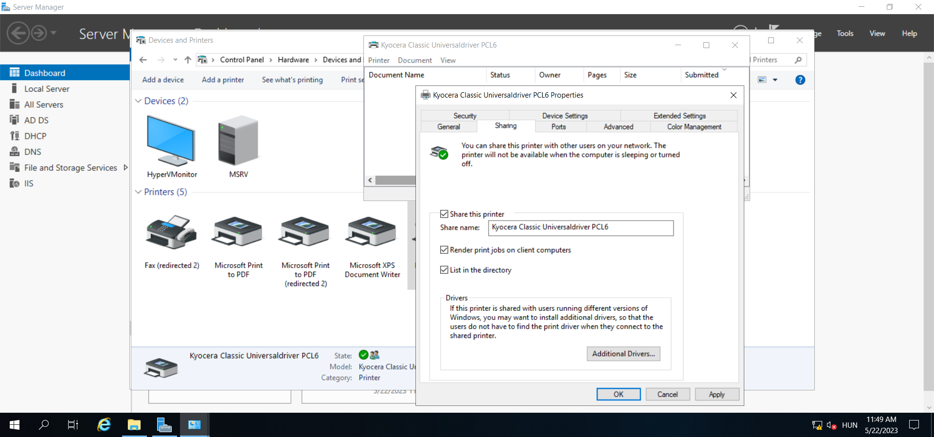

Zárjuk be a nomtatással kapcsolatos ablakokat!

**A most feltelepített nyomtatóhoz csak szinesznok szervezeti egység tagjainak legyen hozzáférése a kliens gépen!**

Indítsuk el a Csoportházirend kezelőt: Group Policy Management!

Az szinesznok szervezeti egységhez hozzuk létre a nyomtato nevű csoportházirend-objektumot (GPO-t)! Kattintsunk rá jobb egérgombbal, és válasszuk ki a Create a GPO in this domain, and Link it here menüpontot!

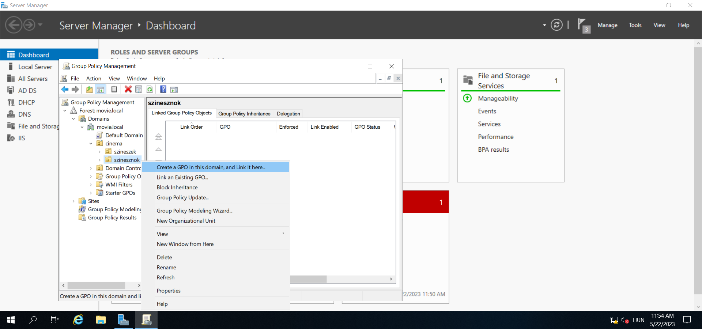

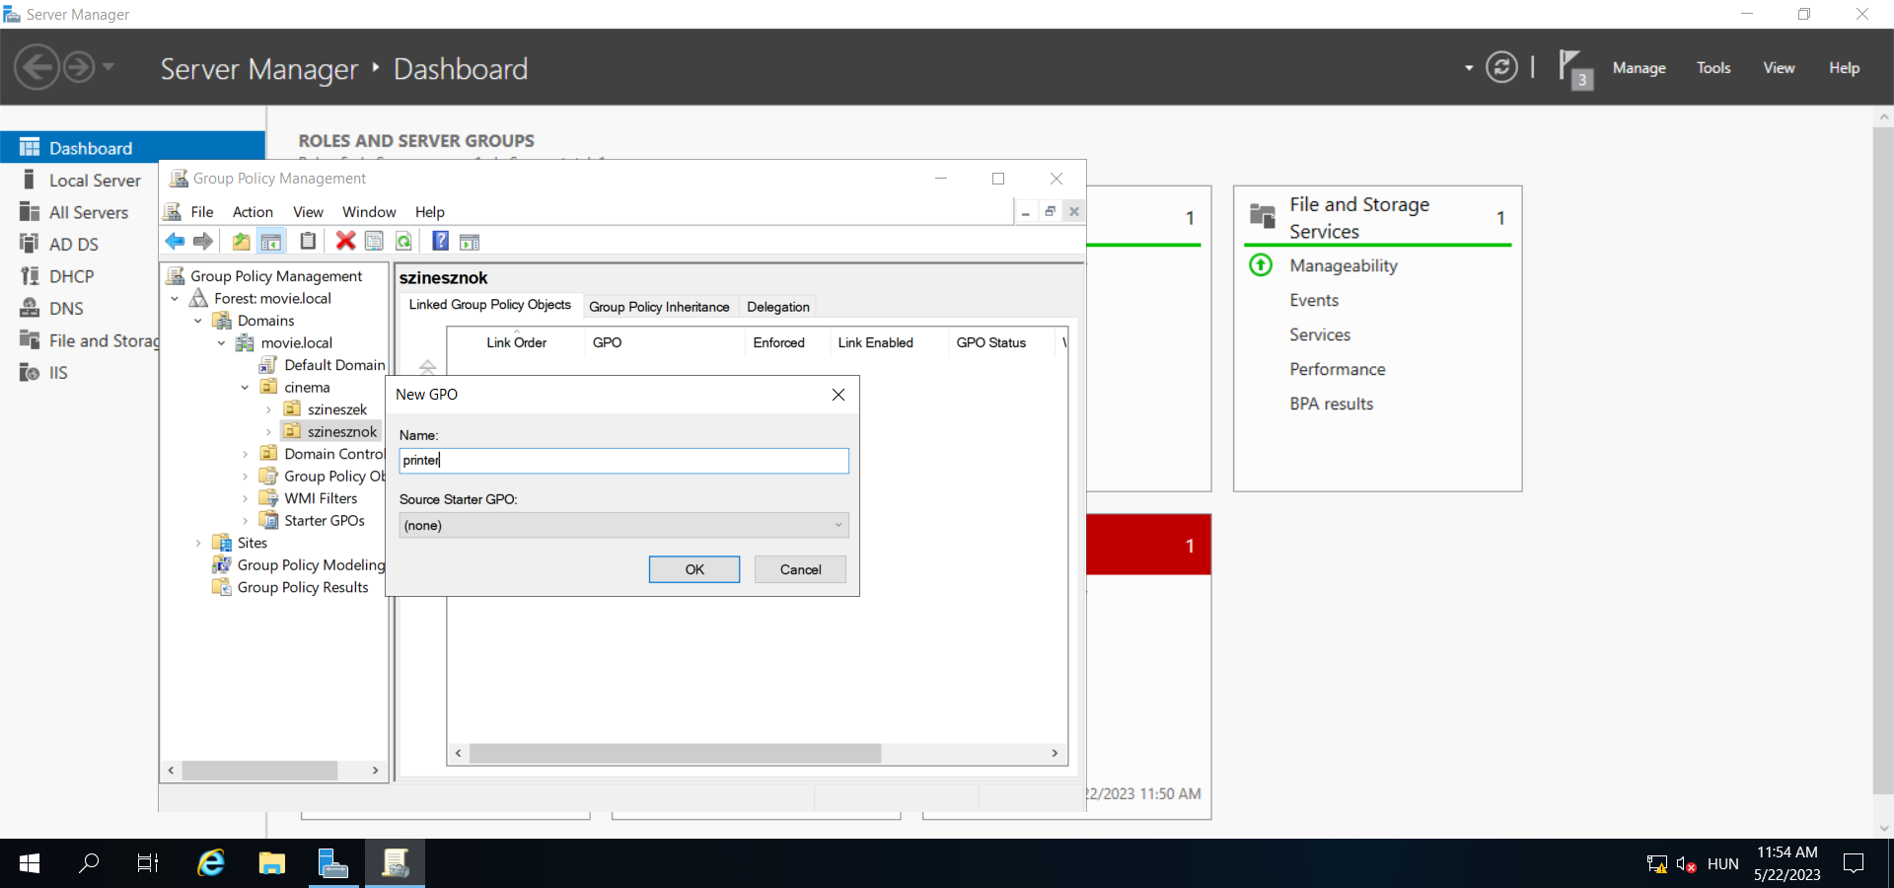

Szerkesszük (Edit)!

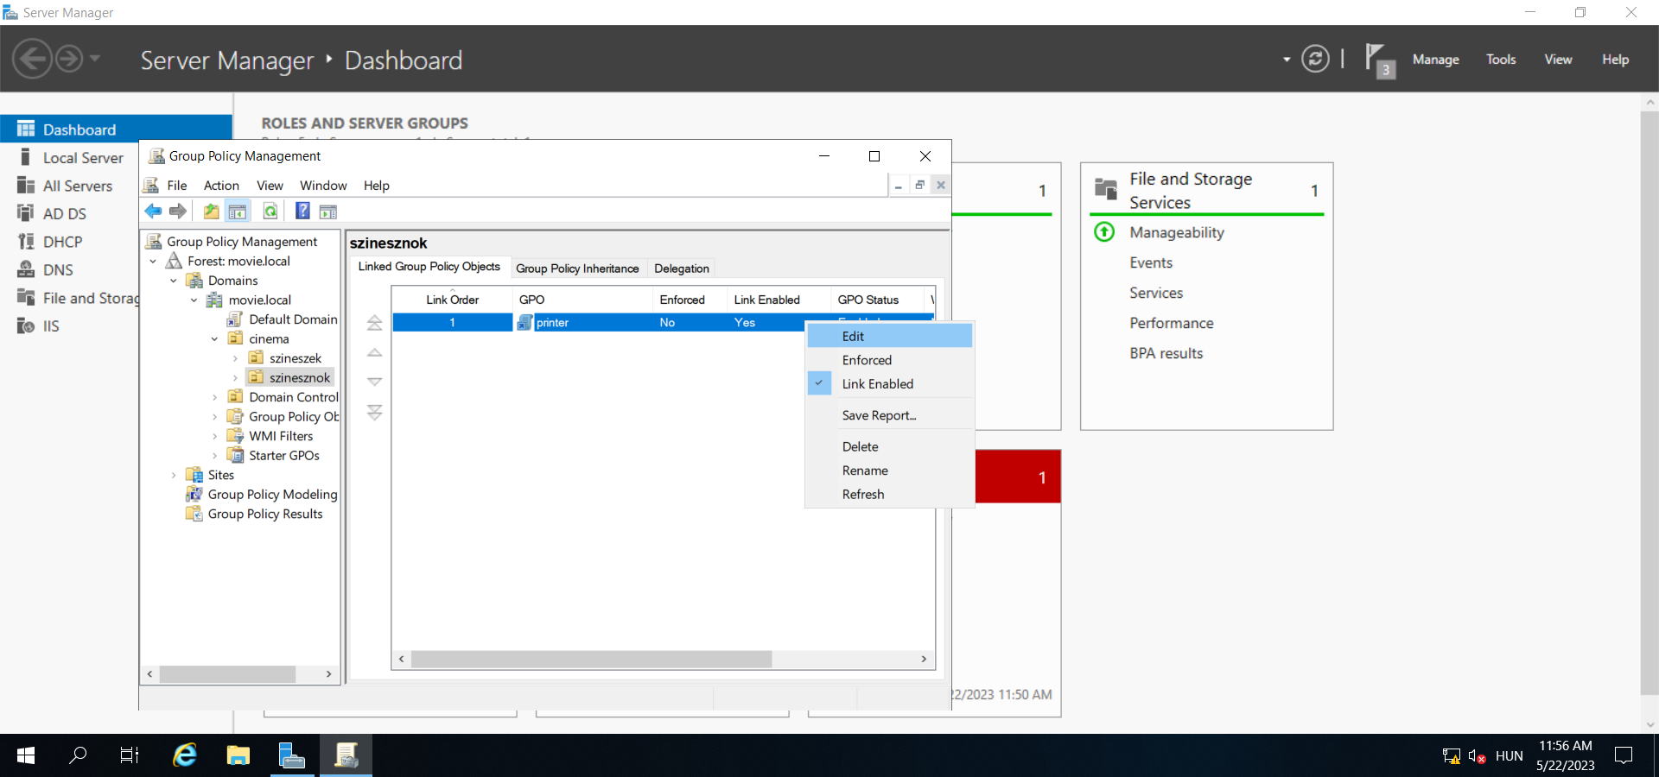

Új ablakban megnyílt a Csoportházirend kezelő szerkesztője!

Látjuk, hogy még nincs csoportházirenddel megosztott nyomtató.

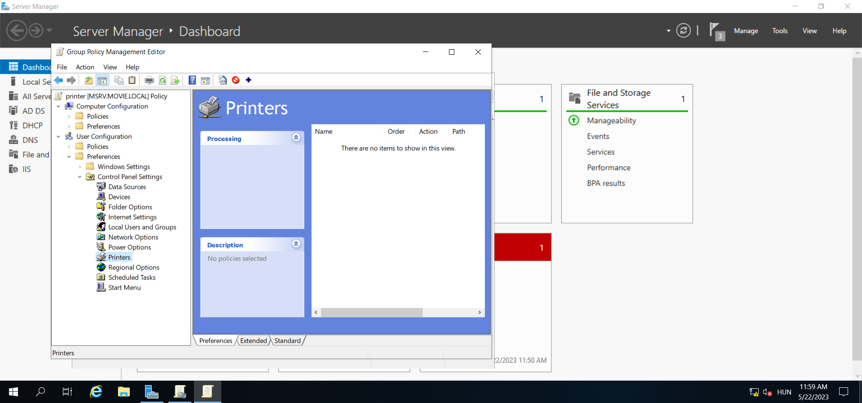

Hozzunk létre új csoportházirenddel megosztott nyomtatót (Shared Printer)!

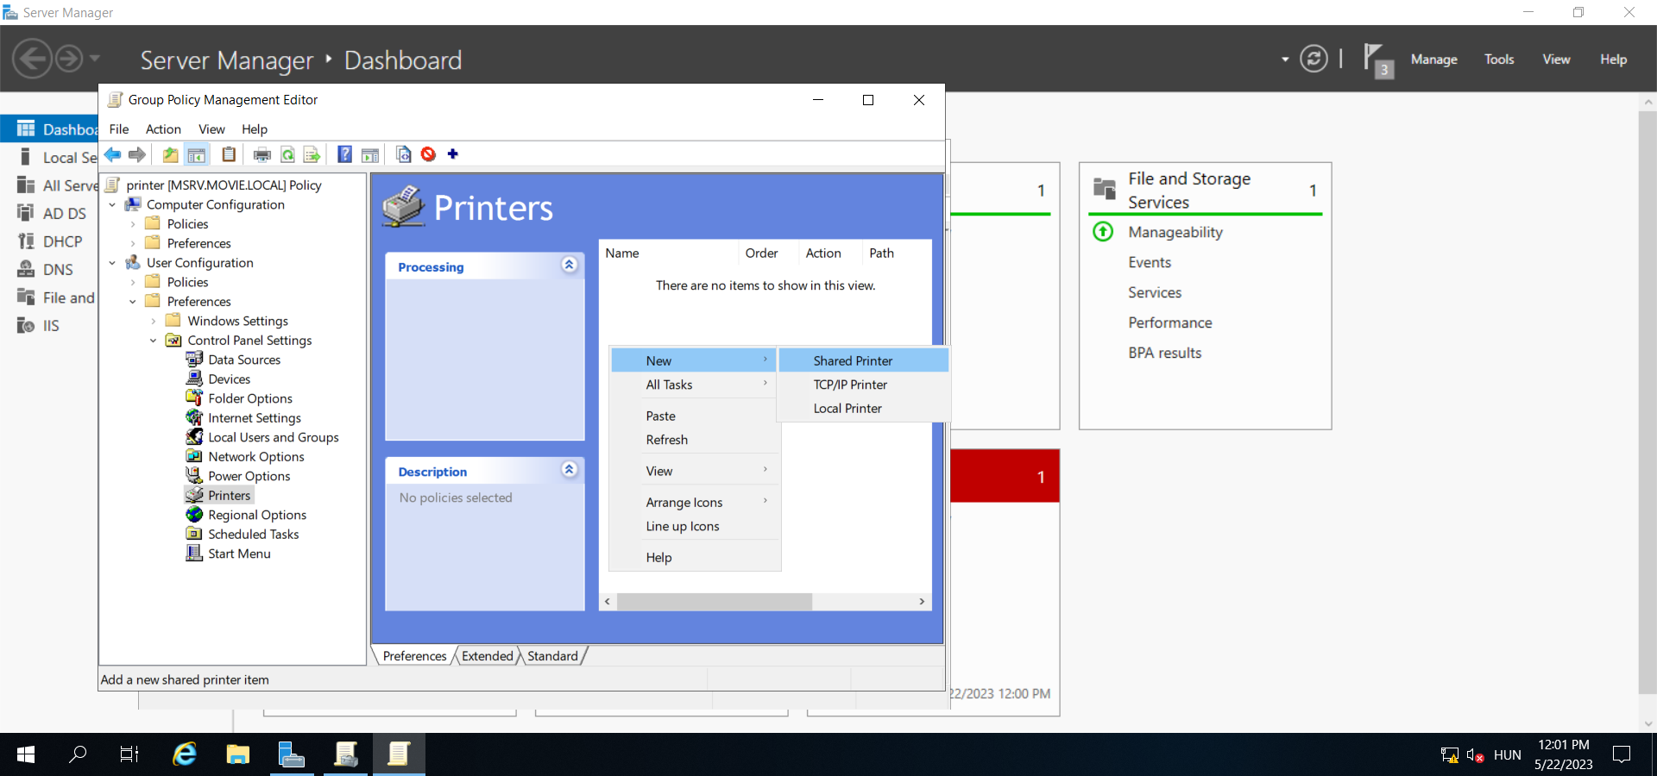

Action Create (Lérehozás művelet),majd ezután a Share path-nál a … gombbal tudjuk listázni a címtárban megosztott új nyomtatót.

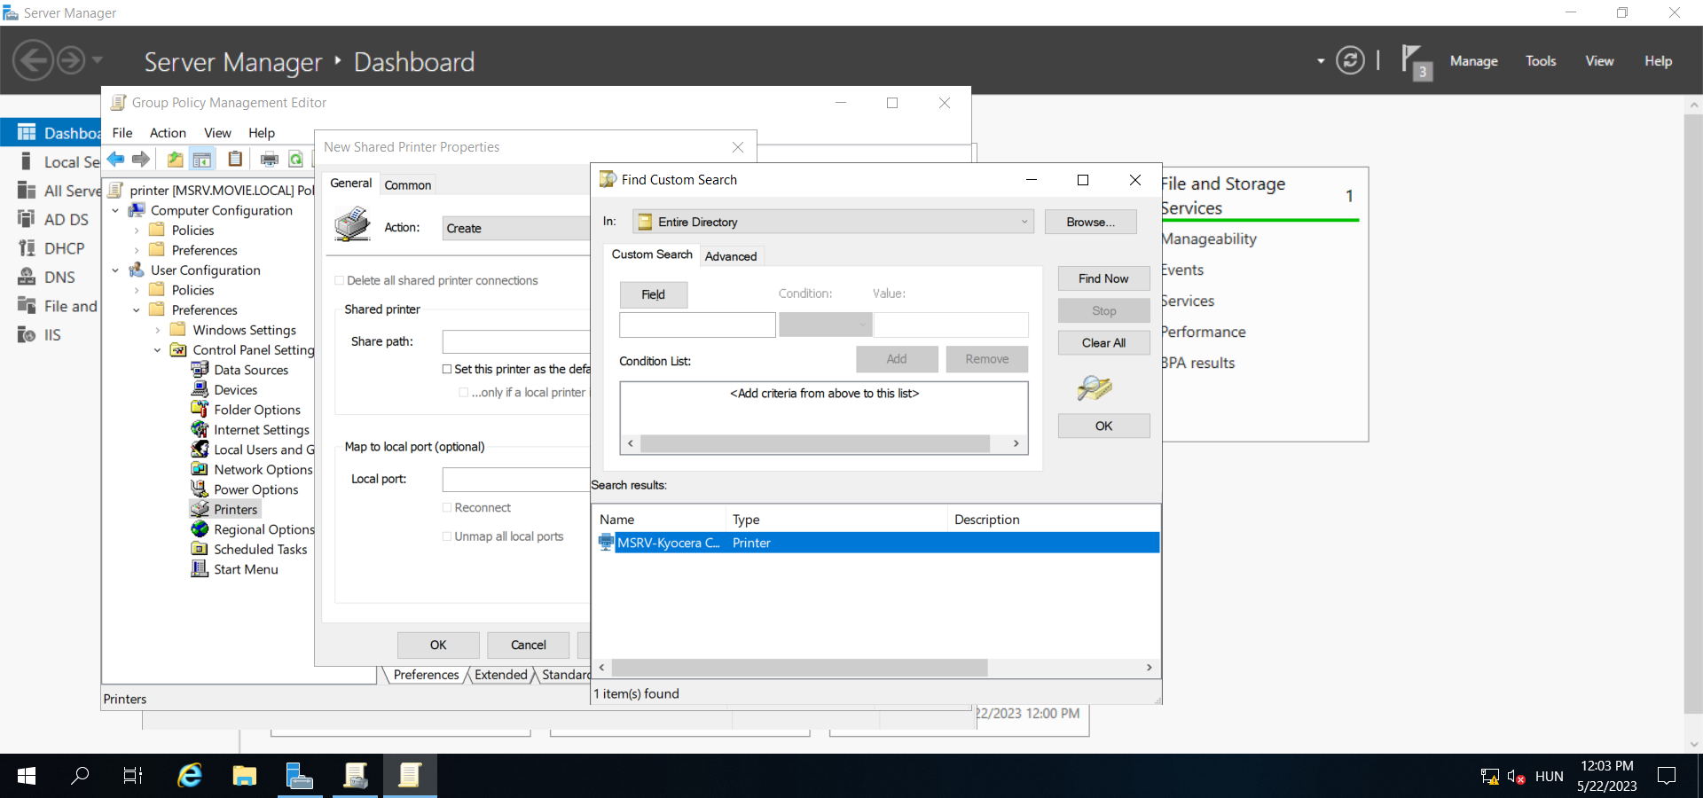

Kiválasztjuk, OK gomb

Megjelent a nyomtató megosztási útvonala.

Beállítjuk alapértelmezett nyomtatónak: Set this printer as a default printer. Az útvonal alatti sorban bejelöljük ezt az opciót, maj OK gomb.

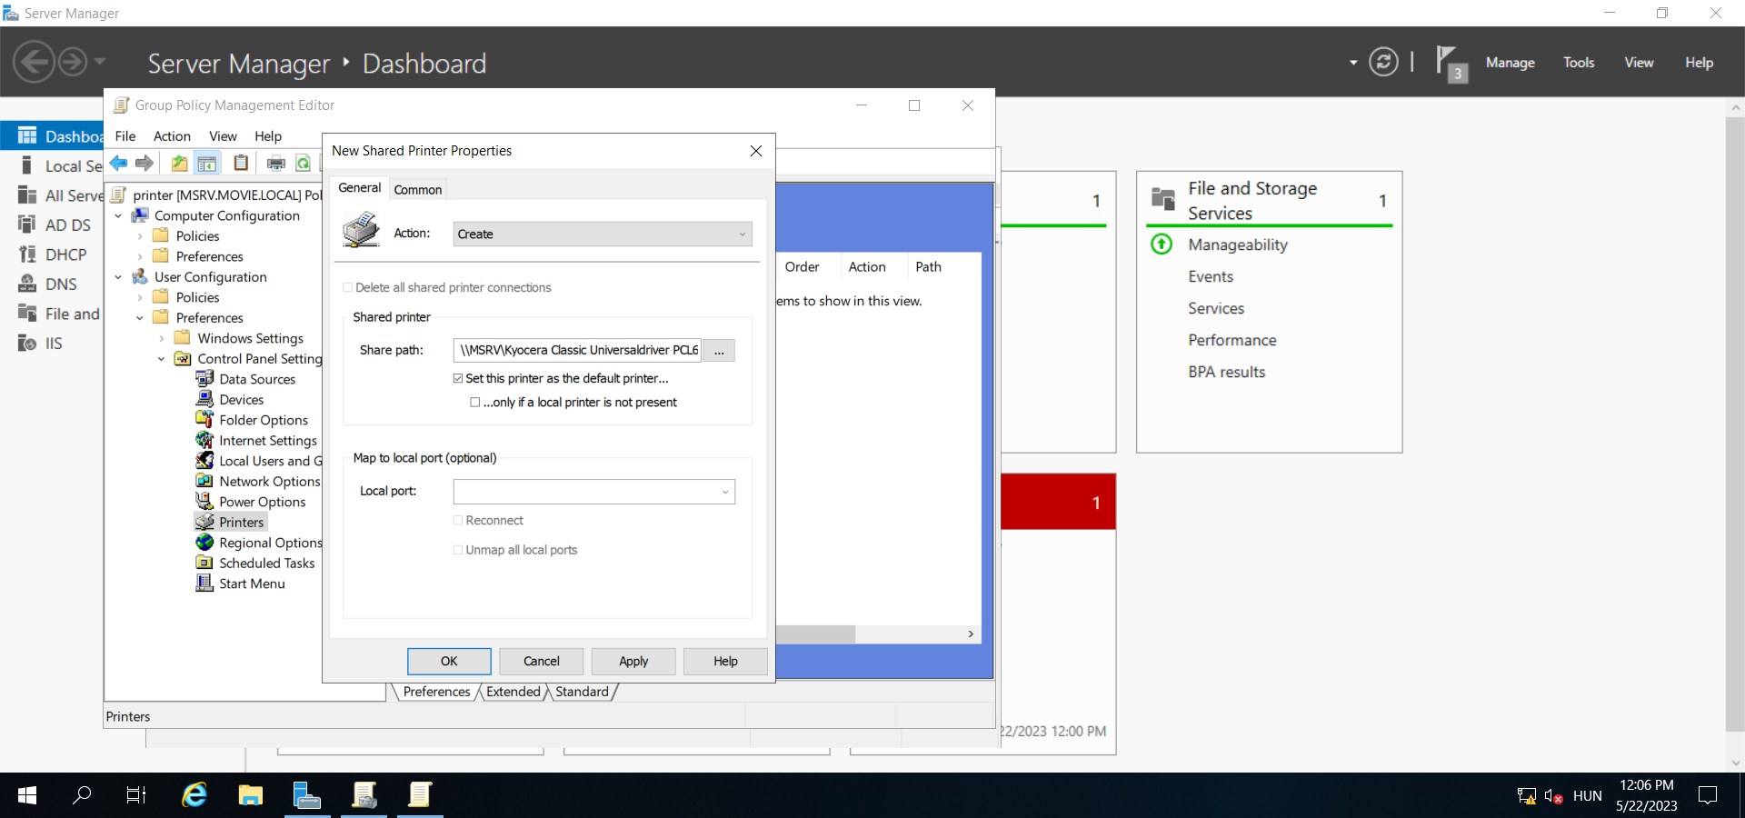

Bezárjuk a csoportházirend szerkesztő illetve kezelő ablakát!

Parancssorban adjuk ki a gpupdate /force parancsot!

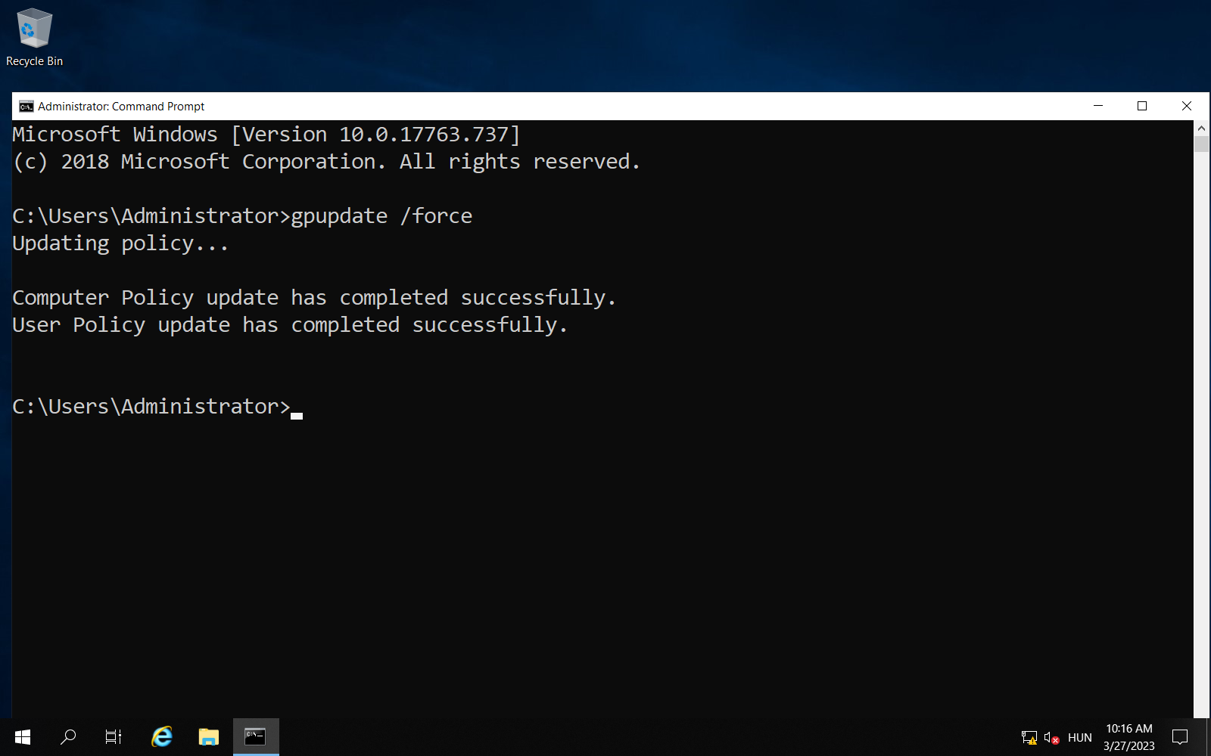

**Kliens konfigurációja**

Telepítendő: Windows 10

Gépnév a Hyper-V-ben: moviepc

1. generációs

RAM: 1024 MB

Merevlemez (SSD) mérete: 20 GB

Gépnév Windowsban: moviepc

Helyi felhasználó: teszt/Tenger12 (Jelszó emlékeztető: nagy víz)

Telepítés után állítsuk le a Windows 10-et, indítsuk el a szervert (Ha még nem fut) és indítsuk el újra a a Windows 10-et!

Engedélyezzük a hálózatfelderítést!

Telepítsük fel a Total Commander magyar nyelvű változatát!

Indítás a TOTALCMD64 futtatható fájllal!

Első indításkor fogadjuk el az alapértelmezett beállításokat!

Nevezzük át, és léptessük tartományba a klienst, majd lépjünk be a szinesznok szervezeti egység egy tetszőleges tagjával.

Bejelentkezési neve a movie.csv fájlban a „user,” után található

Jelszava legyen: asdQWE123

Építsünk ki FTP kapcsolatot Movie néven, és töltsünk fel egy szöveges fájlt, valamint egy saját készítésű képet.

Készítsünk FTP kapcsolatot a Total Commander programmal is az alábbi fotó szerint:

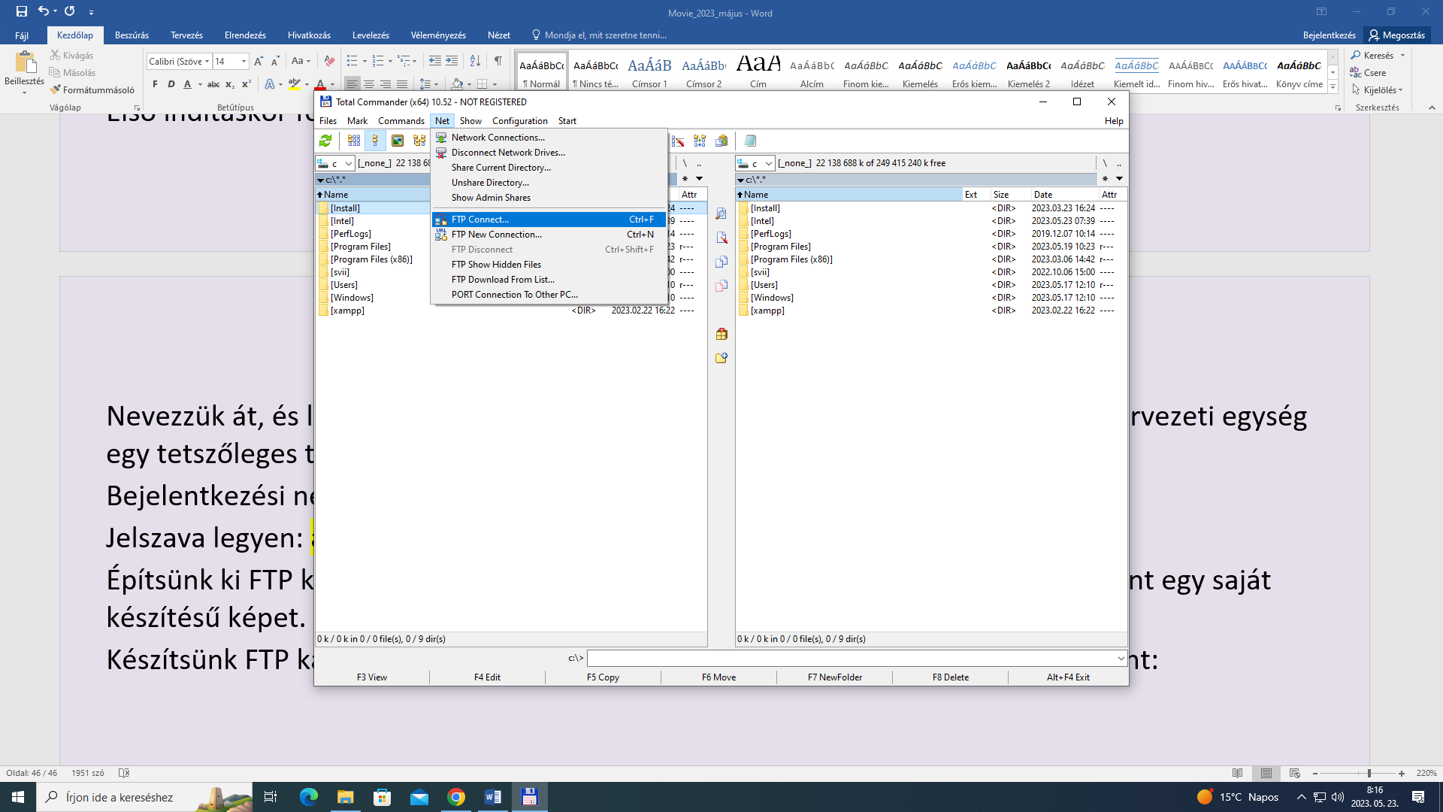

Létrehozzuk a Movie nevű FTP kapcsolatot.

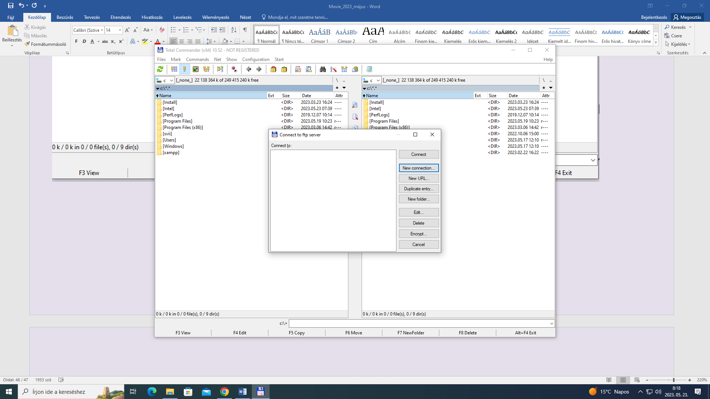

**Annak a felhasználónak a bejelentkezési nevét adjuk meg az FTP kapcsolatnál, amelyikkel be vagyunk lépve!**

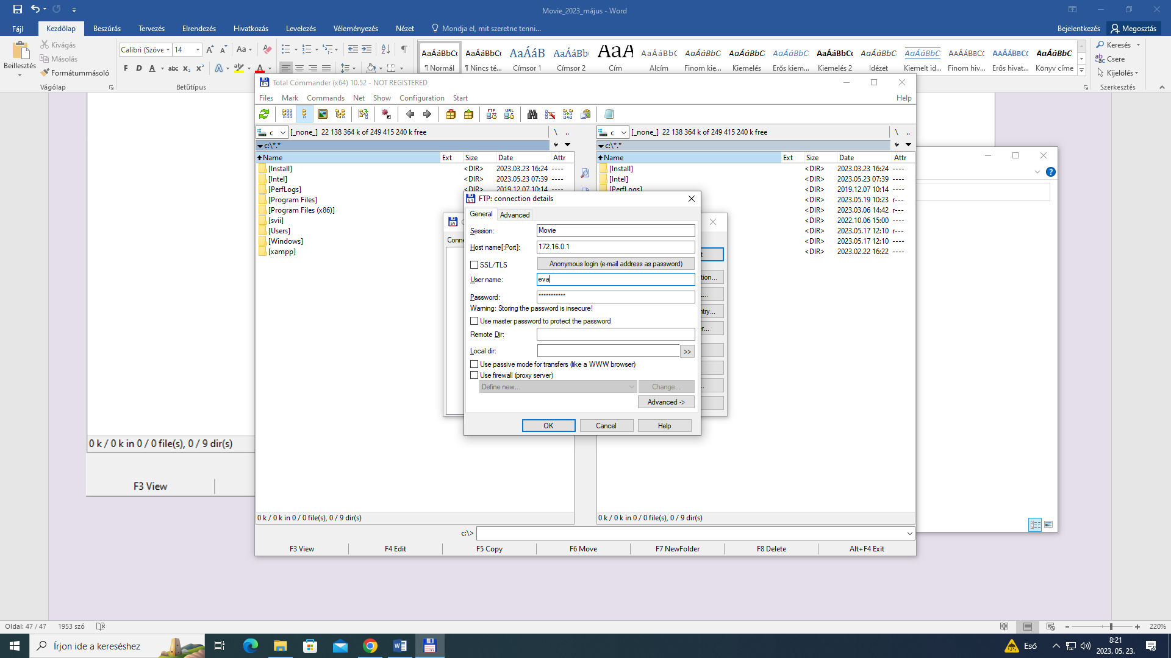

Connect- Kapcsolódás

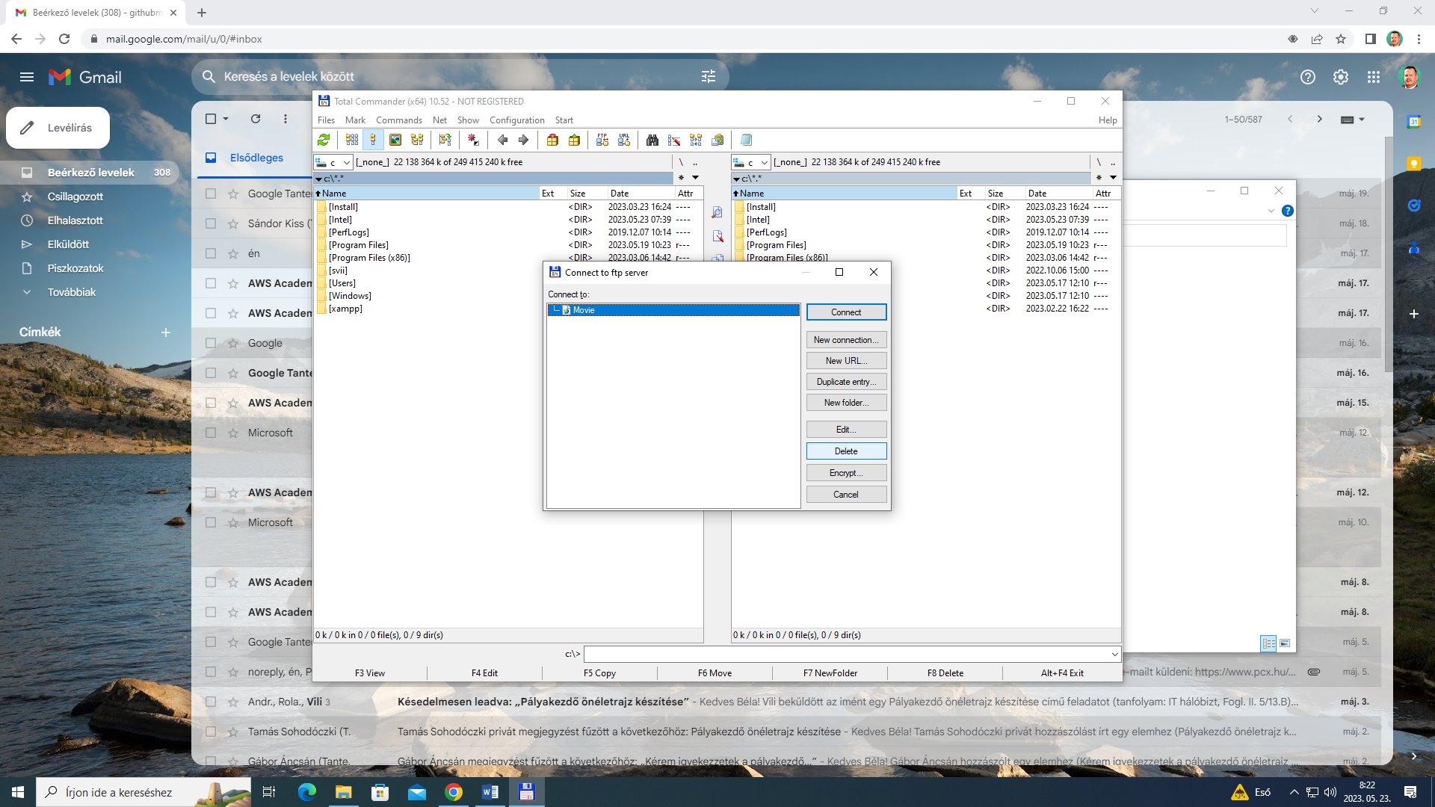

Sikeres csatlakozás után az F5 (Copy) gombbal tudunk fájlokat feltölteni az FTP szerverre.

Ellenőrizzük a szerveren is az FTP feltöltés sikerességét a C:\inetpub\movie_ftp mappában!

Teszteljük a nyomtató elérhetőségét a Vezérőpultban!

Ugyanígy lépjünk be a szineszek szervezeti egység egy tetszőleges tagjával. Jelszava legyen szintén asdQWE123

Teszteljük a nyomtató elérhetőségét a Vezérőpultban! (Nem lesz elérhető tagjai számára)